Capitulo 4

TRANSFORMAÇÕES
LINEARES

Este capítulo tem dois objetivos principais: introduzir a noção de Transformação Linear e a posteriori, mostrar as relações que existem entre Transformações lineares e matrizes.

Na primeira seção damos a definição de transformação linear e apresentamos exemplos; alguns deles mostram os efeitos geométricos e as relações das transformações lineares com matrizes. Na Seção 2, a associação entre matrizes e transformações lineares é aprofundada começando por estabelecer equivalências entre as diferentes operações. Assim, introduzimos o conceito de composta e inversa de uma transformação linear. Na Seção 3, mostramos que toda transformação linear de um espaço vetorial de dimensão n num espaço vetorial de dimensão m pode ser representado por uma matriz . Na Seção 4, vamos considerar a relação entre as diferentes matrizes que representam o mesmo operador linear. Em muitas aplicações é desejável uma base para de modo que a matriz que representa à transformação linear seja diagonal ou tenha alguma outra forma simples. Finalmente, na Seção 5, como uma aplicação, faremos uma conexão entre as transformações lineares e conceitos de Cálculo.

4 .1 Introdução, Definições e Exemplos

Uma transformação linear e uma aplicação que leva vetores de um espaço vetorial em outro.

Denotaremos uma transformação linear como onde T é a transformação linear (uma aplicação, mapeamento, função, etc) de V em W, onde V (um espaço vetorial) é o domínio e W (um espaço vetorial) é o contradomínio. Para , o vetor e chamado de imagem de (sob a ação de T).

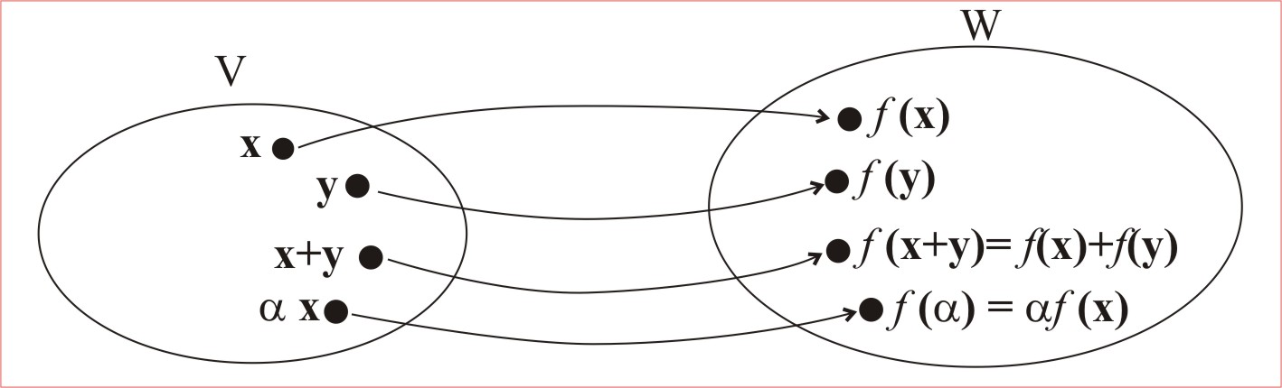

Domínio, contradomínio e imagem de

Já encontramos uma ferramenta matemática que nos permitiu converter vetores; se considerarmos a matriz e , então fazendo o produto obtemos um novo vetor como .

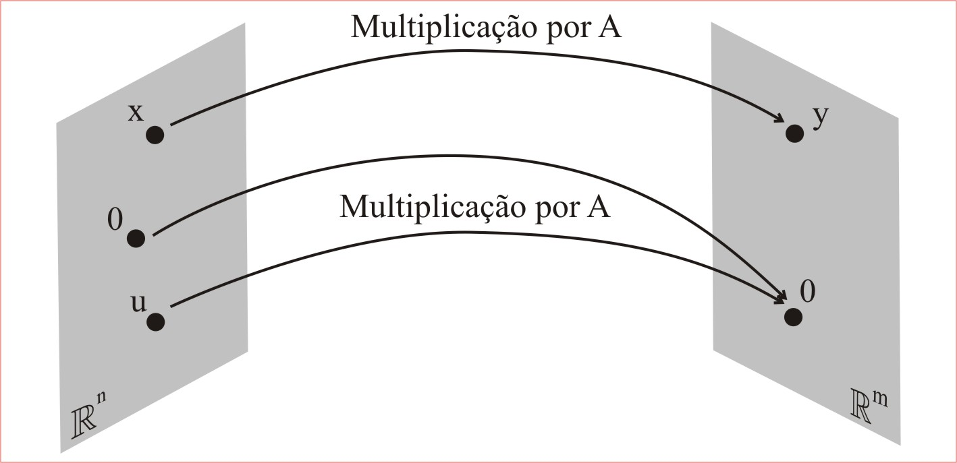
Transformando vetores via multiplicação de matriz

Definição: Sejam  e  dois espaços vetoriais. Uma Transformação Linear (TL) é uma função de  em  , que satisfaz as seguintes condições:

• Quaisquer que sejam  e  em  ,

• Quaisquer que sejam e  em  ,

Ou equivalentemente, com :

Notação: Uma Transformação Linear (ou aplicação linear) de um espaço vetorial de  em será denotada por . Ao usarmos essa notação com seta, estaremos supondo que e são espaços vetoriais.

Vamos considerar agora alguns exemplos de transformações lineares.

Exemplo Seja , i.é., onde a transformação está definida como .

Esta transformação pode ser considerada das mais elementares: é simplesmente a função linear e neste caso os vetores de  e são escalares. Temos que

e
que verificam as condições de TL.

<Comentário: Testamos as condições usando a expressão da TL dada para este exemplo e propriedades distributiva e associativa entre escalares >

Toda transformação linear de em só pode ser deste tipo.

De fato, como ,é uma TL e (neste caso é um escalar), podemos escrever
, para completar a demonstração é suficiente escolher e então, substituindo temos que .

O nome transformação linear certamente foi inspirado neste caso em que ; o gráfico de é uma reta passando pela origem.

Contra-Exemplo A aplicação não é uma transformação linear, desde que
e por outro lado
.
Portanto .

Transformações Lineares do Plano no Plano

Agora iremos apresentar uma visão geométrica das TL, dando alguns exemplos de transformações no plano, i.é., transformações do tipo . Você verá assim que, por exemplo uma expansão, uma rotação e certas deformações podem ser descritas por transformações lineares.

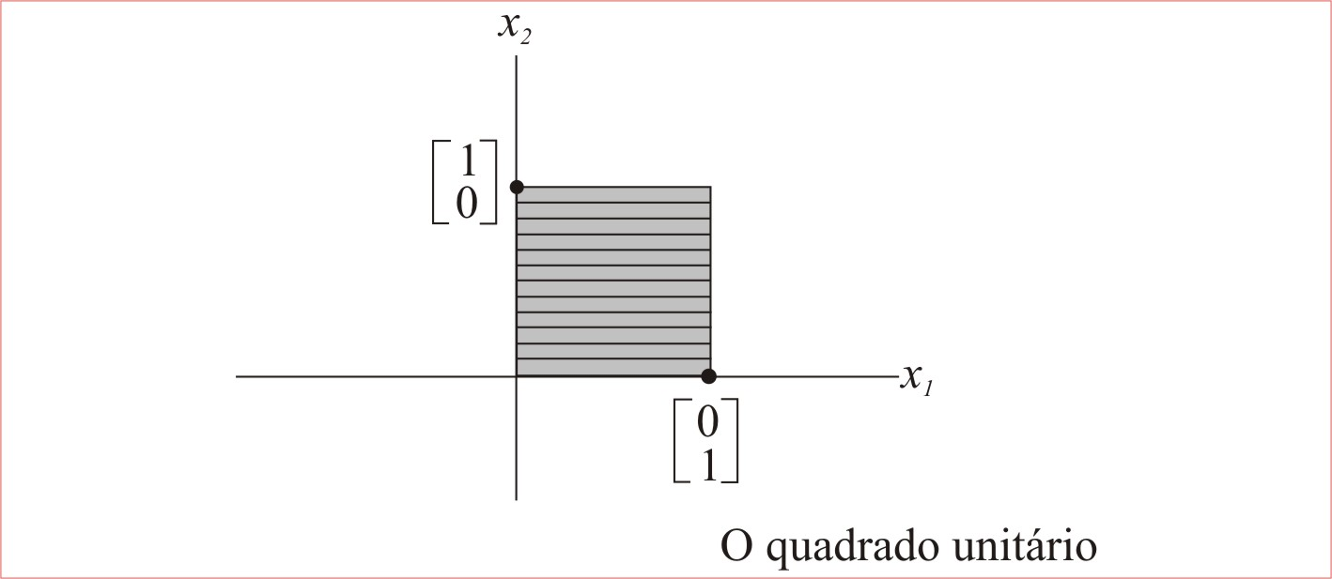

O quadrado unitário

- Expansão (ou Contração Uniforme)
Uma expansão (ou dilatação) ou contração (compressão) é uma TL do tipo .
Exemplo Considere por exemplo a transformação, para todo . Como
e

assim temos uma TL. Podemos pensar em como “esticando” cada vetor por um fator de 2, i.é., modificando apenas o módulo.

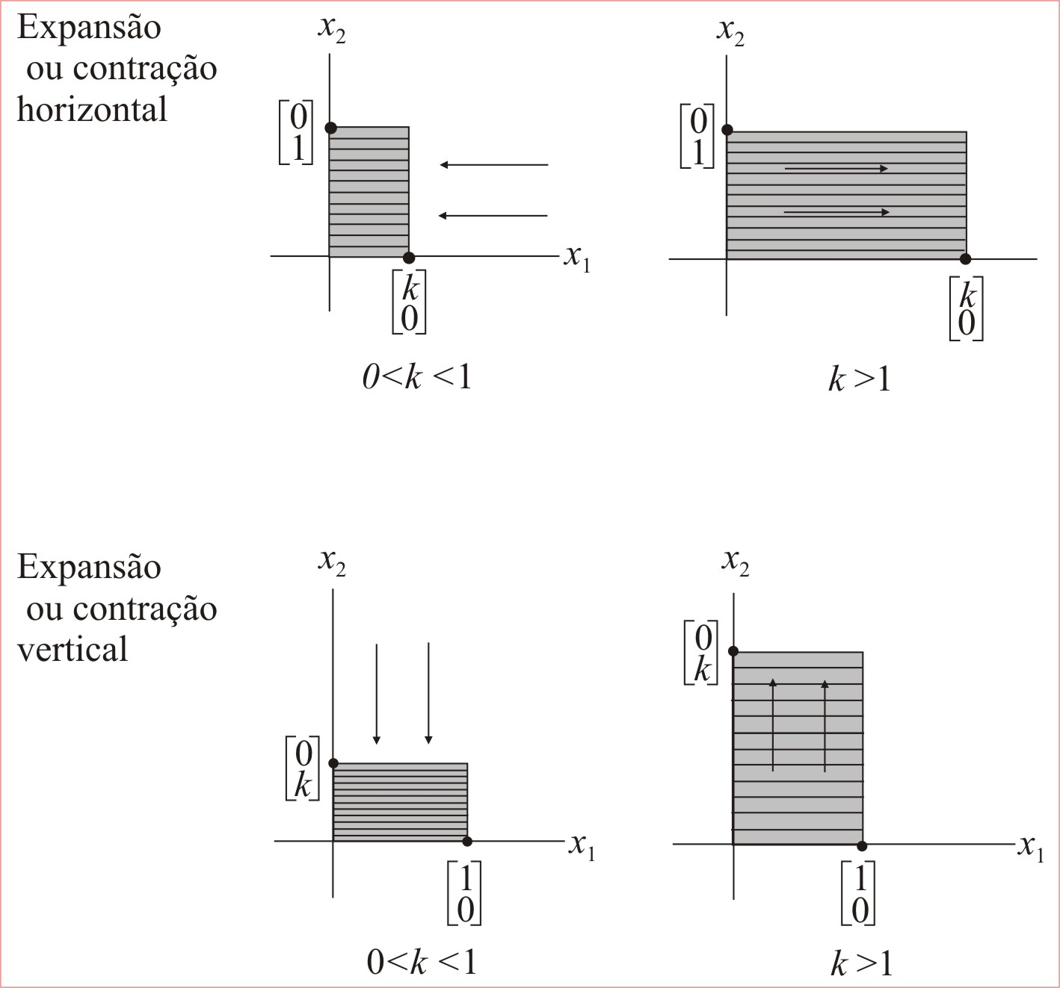
Expansões e contrações

- Projeção (sobre o eixo )

Exemplo Seja a TL definida por .
Se , temos . Se temos e portanto
Logo, temos uma transformação linear que projeta todos os vetores do plano sobre o eixo das abscissas.
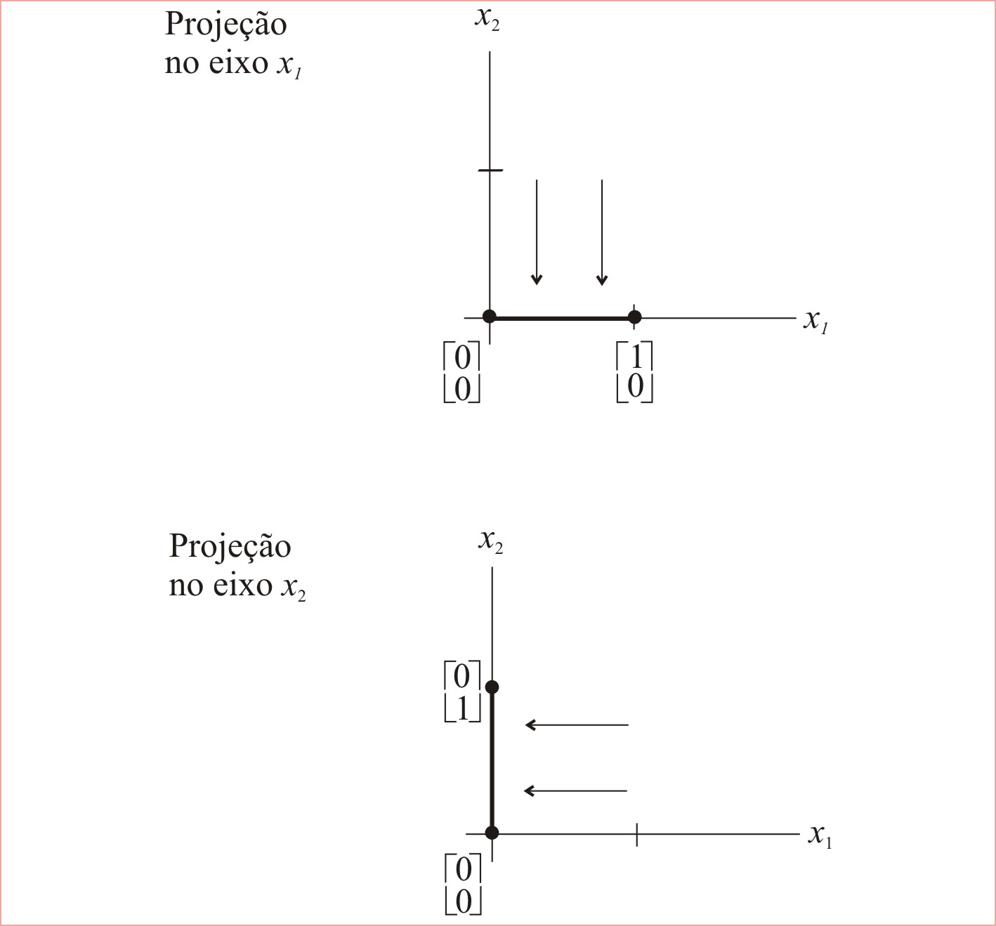
Projeções

- Reflexões
  - Em torno do eixo
Considere a aplicação definida por para todo . Como
logo é uma transformação linear. Este operador reflete um vetor em relação ao eixo das abscissas.

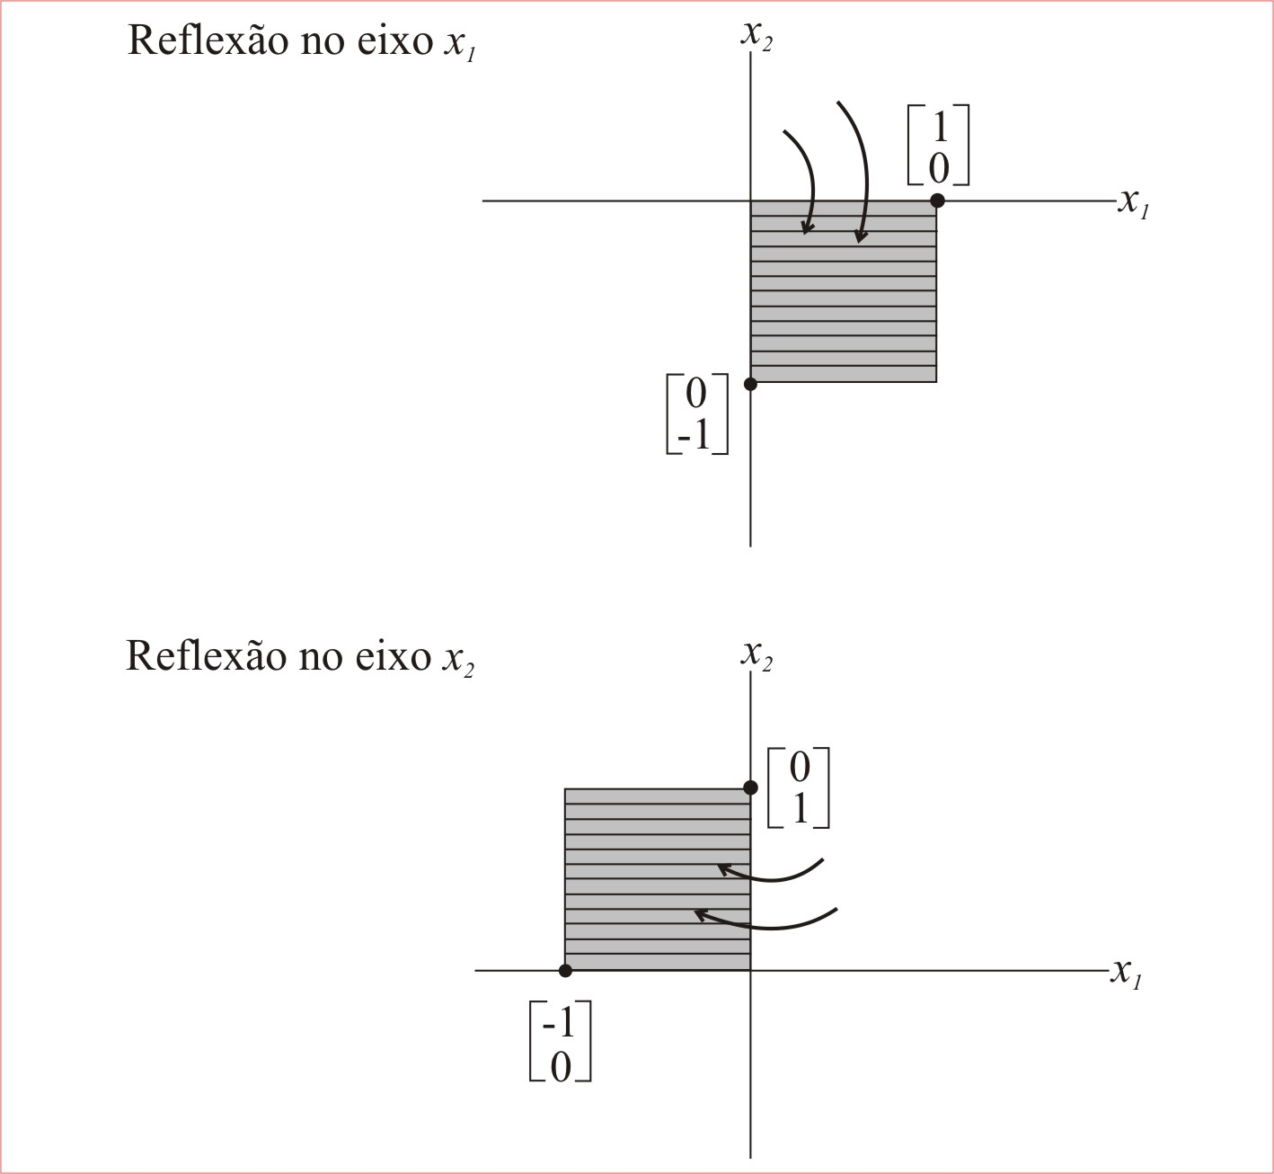
Reflexões

- Pela origem
A aplicação definida por para todo , inverte os vetores em torno da origem.

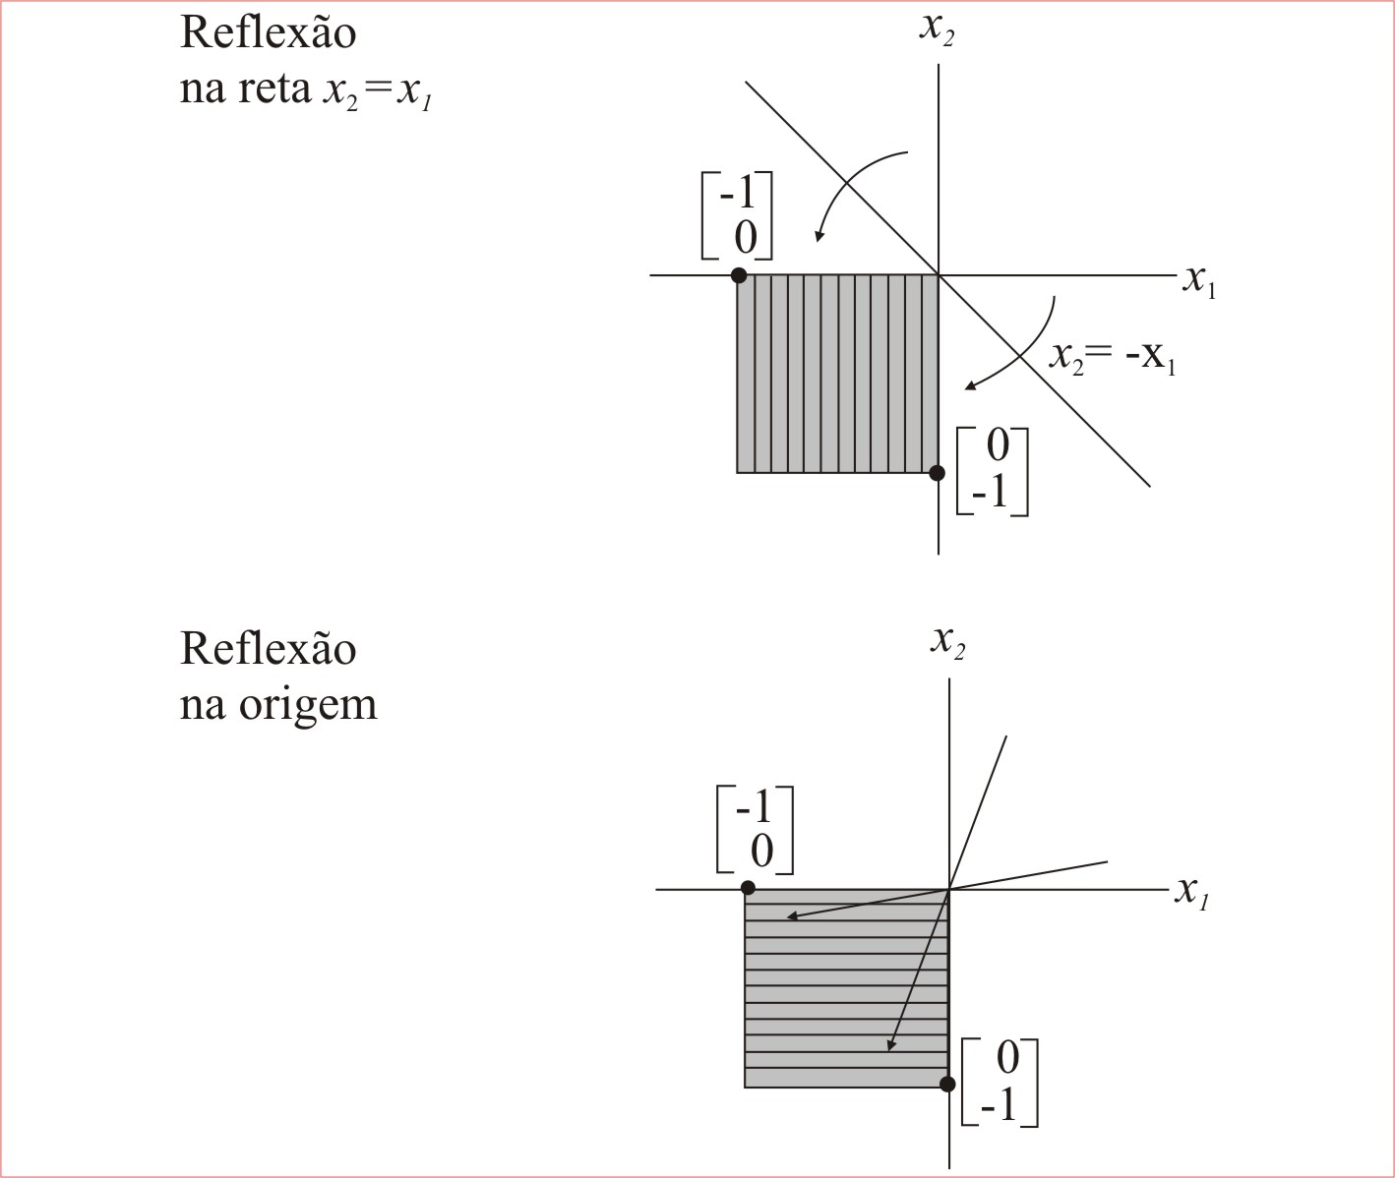
Reflexão em torno à origem e a reta

- Em relação à reta ()

A aplicação definida por para todo , inverte os vetores em torno à reta .

- Rotações
- O operador roda cada vetor em 90º em torno da origem, no sentido anti-horário.
- Podemos encontrar uma aplicação que generaliza o caso anterior: a rotação de um vetor em um ângulo qualquer (com o sentido de rotação predeterminado). A transformação pode ser conseguida considerando as seguintes relações (veja a figura):

,

Porem e. Então

.

Analogamente,

.

Logo a aplicação descreve a rotação de um vetor em um ângulo (neste caso, no sentido anti-horário).

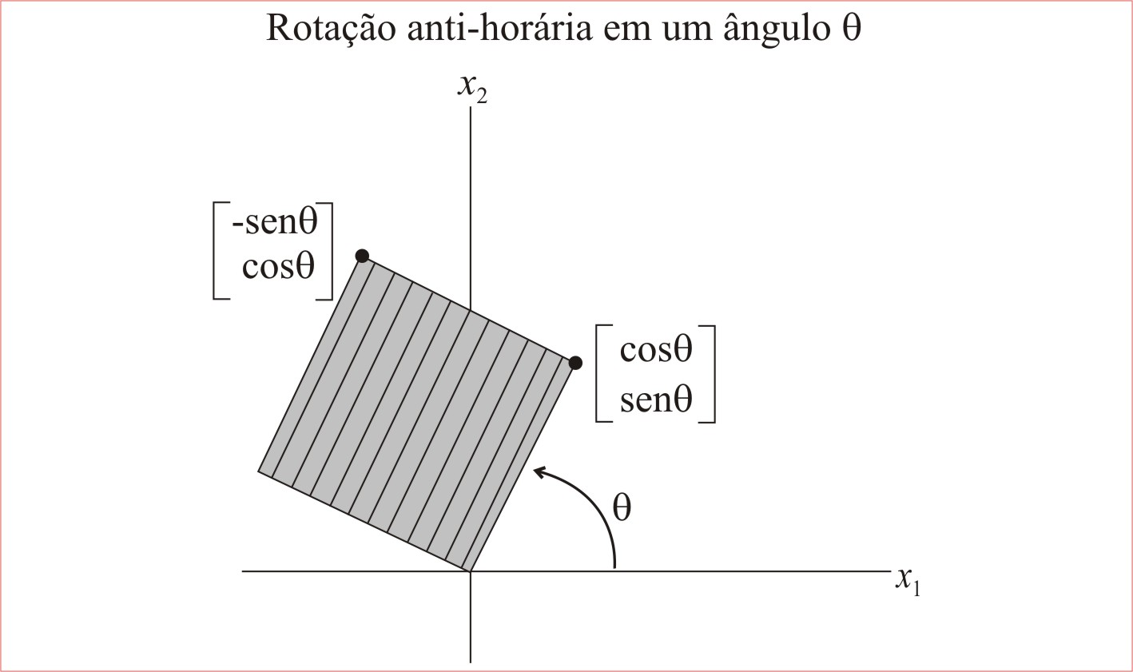

Rotação

Se considerarmos o caso particular com , obtemos como resultado novamente .

- Cisalhamento horizontal
O cisalhamento horizontal é dado pela relação . Ele consiste na modificação da primeira coordenada do vetor . Como
é uma transformação linear.

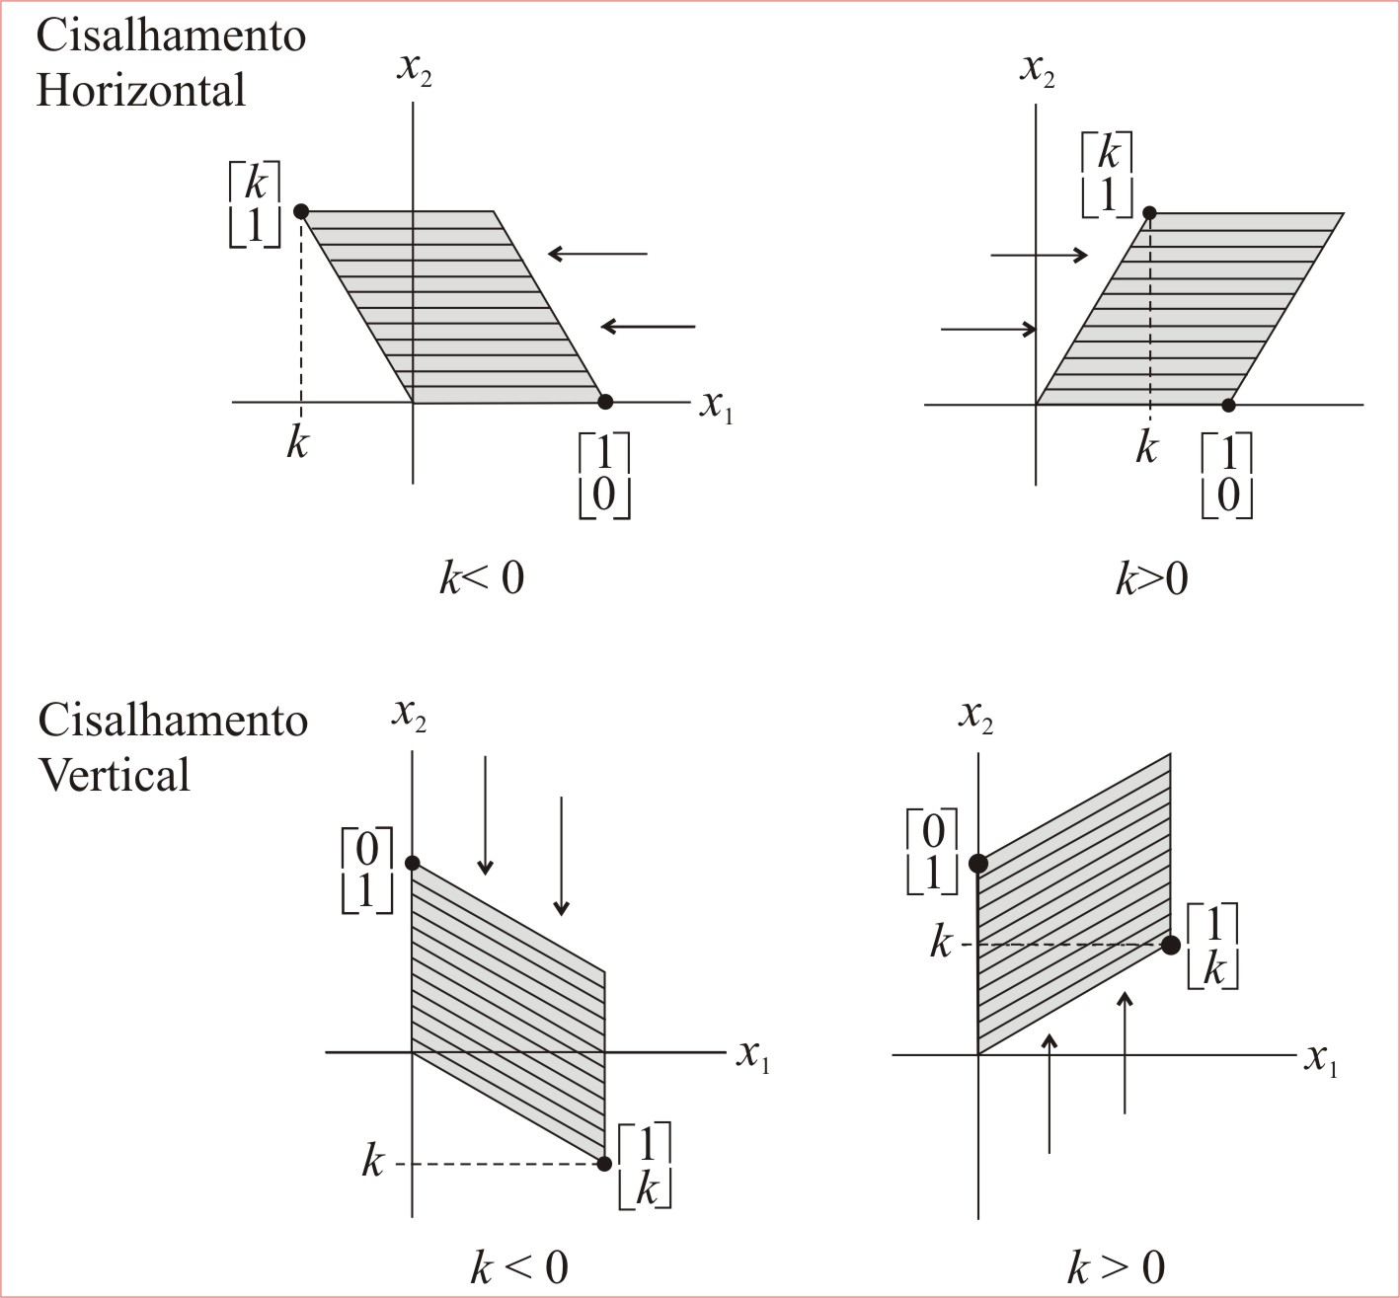
Cisalhamentos

- Translação
Considere o vetor e a seguinte aplicação:
Esta não é uma transformação linear a não ser que seja o vetor nulo. De fato

<Comentário: Logo veremos que o uso de uma propriedade das TL simplificará a demonstração deste fato(antecipando: a imagem do vetor nulo deve ser o vetor nulo)>

Transformações Lineares de em

Exemplo A aplicação definida através da expressão é uma TL já que

Exemplo A aplicação de definida por é linear, pois
e

Observação: O exemplo anterior nos permite introduzir uma relação entre matrizes e transformações lineares que será analisada com maior detalhe na próxima seção.
Se definirmos a matriz como
,
então, com temos

.

<Comentário: Como que apareceu essa matriz ? No se preocupe, logo estudaremos uma técnica para encontrar essas matrizes. Veremos que toda transformação linear tem uma matriz associada e vice-versa.>

Em geral, se é uma matriz , podemos definir um operador linear por

, .
De fato,
.

Podemos, então, considerar cada matriz como definindo um operador linear de em .

Vimos, no exemplo anterior que o operador poderia ter sido definido em termos de uma matriz.

Voltemos a reconsiderar as transformações no plano mencionadas acima, agora como sendo definidas através de matrizes:

- Expansão
- Projeção
- Reflexões
e

- Rotações
e

- Cisalhamento horizontal

Considere a seguinte matriz (sendo k um escalar)

Se , então teremos

Se V é um espaço vetorial, então o operador identidade é definido por  . É claro que este operador leva V em si mesmo.

<Comentário: Para obter estas matrizes não utilizamos nenhuma técnica desenvolvida formalmente, o que faremos numa próxima seção. Apenas foi utilizado um procedimento heurístico, surgido da experiência adquirida quando realizamos produto de matrizes, o que foi possível devido a que os espaços e as matrizes resultantes são de dimensão pequena>

4 .2 Operações com transformações lineares

Soma, multiplicação por escalar, composição e inversa
Se aceitarmos que há uma correspondência entre matrizes e transformações lineares, é lícito indagar sobre as correspondências entre as operações indicadas nas colunas da seguinte tabela.
Matriz | Transformação linear
Multiplicação por escalar: cA | ?
Soma de matrizes: A + B | ?
Produto de matrizes: A . B | ?
Inversa de matrizes : | ?

As duas primeiras equivalências podem ser respondidas com facilidade. Sabemos que de Ax temos que (cA)x = c(Ax) e (A + B)x = Ax + Bx o que nos induz a introduzir as seguintes definições:

Para a transformação linear T: R^{n} → R^{m} e o escalar r, a multiplicação por escalar cT está definida como (cT)(x) = c(T(x))
E também
Para as transformações lineares T, S: R^{n} → R^{m}, a adição T + S está definida pela expressão (T + S)(x) = T(x) + S(x)
Exemplo Seja T e S uma reflexão em torno do eixo das abscissas e uma rotação de 90 graus no sentido anti-horário no plano R², respectivamente. A figura seguinte ilustra o efeito da soma T + S.
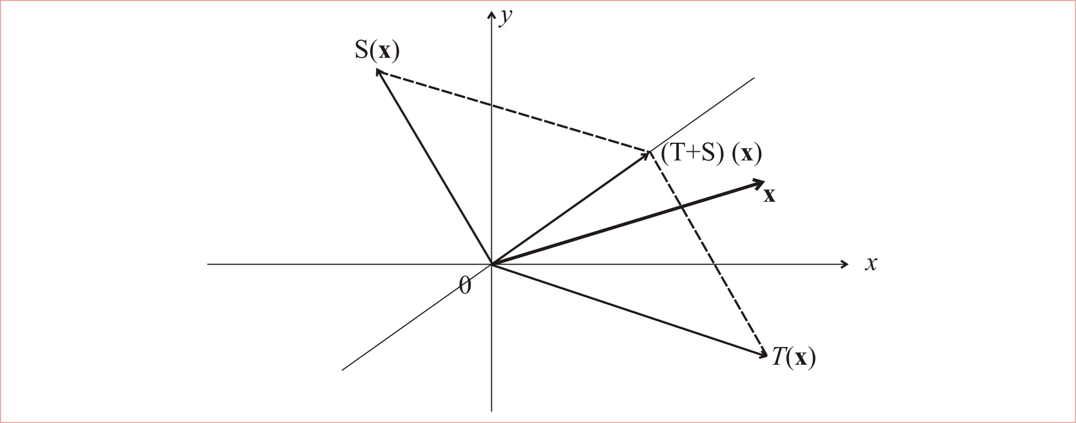
Soma de transformações
A expressão para a soma é
O que corresponde em termos matriciais a
Para responder a seguinte questão: qual é a operação entre transformações lineares que corresponde ao produto de matrizes teremos que ser um pouco mais cuidadosos.
Se e são duas transformações lineares, podemos aplicar e depois para formar a composta das duas transformações que denotamos por . Note que para que faça sentido, o contradomínio de e o domínio de devem ser o mesmo (neste caso ), e a transformação resultante vai do domínio de ao contradomínio de , (neste caso ). A figura mostra esquematicamente como essa composta funciona. A definição formal da composta de transformações pode ser obtida lembrando da definição correspondente da composta de funções ordinárias. Posteriormente voltaremos para estes conceitos com uma maior formalidade.
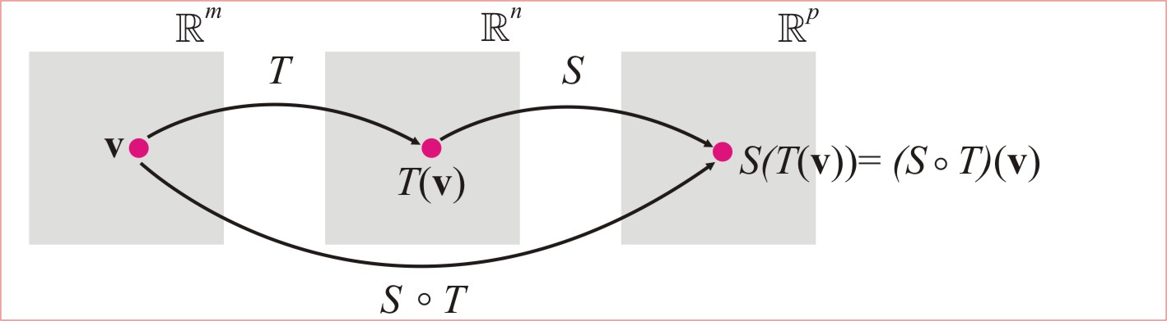
A composta de transformações
Obviamente, gostaríamos que também fosse uma TL. Podemos demonstrar isso verificando que satisfaz a definição de transformação linear (o que faremos numa próxima seção), mas, como no momento assumimos que transformações lineares podem ser definidas por meio de matrizes, usaremos esse fato para prová-lo.

Teorema Sejam e duas transformações lineares e sejam e as respectivas matrizes de e . Então é uma transformação linear e suas matrizes são relacionadas por
Onde é a matriz de .
Demonstração: Se , aplicando consecutivamente e (nessa ordem) temos que e . Assim temos que
E então definir uma nova transformação linear, digamos como .
Agora também podemos dizer: “A matriz da composta é o produto das matrizes” e
Para as transformações lineares e , a composição de com está definida como

Exemplo Considere novamente o exemplo anterior onde e e calculemos e .
Solução:
ou em forma matricial
Calculemos agora
ou

A definição da composição de transformações lineares nos permitirá introduzir com facilidade a noção de transformação inversa e completar a equivalência que fizemos acima.
Considere uma rotação de 90° no sentido horário em torno da origem, seguida por uma rotação de 90° no sentido anti-horário, que denotamos por e , respectivamente. Sem dúvida, isso deixa inalterado qualquer vetor de . Podemos expressar esse efeito através de uma composição de com como
Já definimos uma transformação linear que chamamos identidade I de em , que possui essa característica, deixar inalterado qualquer vetor de . Assim podemos escrever, para este caso em particular
I
Duas transformações que estão relacionadas desse modo são chamadas de transformações inversas.
Definição Considere e como transformações lineares de em . Então e são transformações inversas se
I
Já que nessa definição há uma simetria em relação e , dizemos que, quando essa situação ocorre, é a inversa de e é a inversa de . Além disso dizemos que e são invertíveis.
Em termos de matrizes, se considerarmos e as respectivas matrizes de e vemos imediatamente que, se e são transformações lineares inversas
I
Precisamos ter também.
I
Isso mostra que e são matrizes inversas.
E mostra algo mais: se uma transformação linear é invertível, sua matriz canônica tem que ser invertível, e , já que matrizes inversas são únicas isso significa que a inversa de também é única. Portanto , podemos usar sem ambigüidade a notação de para nos referirmos a inversa de . Dessa forma podemos reescrever as equações anteriores como

a qual mostra que a matriz de ( ) é a matriz inversa de (). Acabamos de provar o teorema a seguir
Teorema Se é uma transformação invertível então sua matriz canônica também é invertível e
Esta expressão pode ser lida como: “ a matriz da inversa é a inversa da matriz”
Exemplo Determine se a projeção sobre o eixo das abscissas é uma TL invertível.
Solução: A matriz canônica dessa projeção é , a qual não é invertível, portanto uma projeção não é invertível.
O que é um fato curioso. Tentemos entender; uma projeção leva (“esmaga”) todos os vetores de sobre o eixo x
,
Para “desfazer” esse efeito, ou seja, recuperar precisaríamos de uma transformação que leve para . No entanto existem infinitos candidatos para serem a imagem de sob essa hipotética transformação inversa, desde que não temos como determinar no vetor imagem para cada no domínio de .
Transformações Lineares em espaços de funções

Exemplo Seja o operador derivada de uma função real ,, definida por .
<Comentário: e são os espaços das funções com primeira derivada contínua e das funções contínuas no intervalo , respectivamente.>
é uma TL, uma vez que

Exemplo Seja uma aplicação definida por .
Se e são dois vetores em , então
é uma TL.

Exemplo Sejam espaços de polinômios de grau respectivamente e a aplicação definida por .

Sejam e vetores de e um escalar, temos que:

e

Portanto é uma TL.

Exemplo Seja . Considere a aplicação , onde . Com um escalar, temos:

e

e assim é uma TL.

Exemplo Seja , e considere a transformação
.

Agora temos
e

Portanto é uma TL.

Observação: Note que para provar que estas transformações são lineares foram utilizadas propriedades das funções contínuas e deriváveis.

<Comentário: >

Nas próximas seções serão estabelecidos teoremas, propriedades e alguns resultados que dão uma estrutura muito útil sobre as transformações lineares.

Propriedades das Transformações Lineares

Se T é uma TL de um espaço vetorial V e um espaço vetorial W, i.é., , temos que:

- (onde e os vetores nulos de V e W respectivamente)

Esta afirmação segue-se da condição com . Podemos resumir esta propriedade desta maneira: toda transformação linear leva o vetor nulo no vetor nulo.

<Comentário: Com esta propriedade fica mais fácil provar que uma translação não é uma TL. Se T não é uma TL. Mas cuidado não é suficiente para que T seja uma TL. Encontre um contra-exemplo>

- .

Esta afirmação pode ser provada facilmente usando indução matemática. Veja que esta igualdade é obvia para , já que porque T é uma TL. Suponha agora que é verdadeira para , i.é.,

e a queremos provar para . Somando a ambos da última igualdade obtemos

o lado direito já está da forma que queremos. Usando novamente as condições de TL no termo da esquerda conseguimos escrever esta igualdade da forma

que era o que queríamos provar. A transformação de uma combinação linear de vetores é igual à combinação linear dos vetores transformados.

Exemplo Determinar qual é a transformação linear de tal que .
Seja um vetor arbitrário. Pela aplicação da transformação que estamos procurando sobre este vetor e usando a propriedade acima temos:

Exemplo Sejam (espaço das matrizes quadradas ) e (espaço dos polinômios de grau 4). Qual é a transformação linear tal que:

Uma matriz é da forma que pode ser escrita como

, portanto

logo para todo vetor (este vetor representa uma matriz), a nossa aplicação fica definida como , um polinômio de grau 4.

Para provar esta propriedade observe que

O que significa que é o inverso aditivo de , i.é., .

Exemplo Uma transformação linear importante é aquela que se obtém usando-se o produto escalar. Seja o espaço com o produto escalar usual e um vetor qualquer prefixado. Seja a aplicação definida por . Mostraremos que é uma TL utilizando as propriedades do produto escalar. Verifiquemos as condições das transformações lineares. Sejam e um escalar, temos que:

e

assim, o produto escalar é uma TL.

Composição de Transformações Lineares

Em uma seção anterior definimos a composição de transformações definidas por matrizes. A definição se estende de maneira natural para TL em geral.

Definição Se e são transformações lineares, a composição de com é a aplicação que denotamos por (lê-se “ composta com ”) definida por

Onde é um elemento de .

Observe que é uma aplicação de em . Note também que, para a definição fazer sentido, a imagem de deve estar contida no domínio de .

Exemplo Sejam , duas transformações lineares definidas por

Encontre .

Solução:

Teorema Se e são transformações lineares, então é uma transformação linear.

Demonstração: Sejam   e  em e um escalar, iremos conferir as condições de TL usando o fato de que e são transformações lineares

As propriedades algébricas das transformações lineares espelham as das transformações matriciais, as quais, por sua vez, estão relacionadas com as propriedades algébricas das matrizes.Por exemplo, a composição de transformações lineares é associativa. Para ver isto considere as seguintes transformações lineares , e , então
Desde que essas composições façam sentido.

A imagem e o núcleo de uma Transformação Linear

Definição: Seja uma transformação linear e seja um subespaço de (). A imagem de , denotada por é o conjunto de vetores tais que existe um vetor , que satisfaz . Ou seja

A imagem de todo o espaço vetorial (quando ), , é chamada de imagem de .

Definição: Seja uma transformação linear. O conjunto de todos os vetores tais que é chamado núcleo de , sendo denotado por . Isto é,

É fácil ver que é um subconjunto de e que, se é um subespaço qualquer de então é um subconjunto de .

<Comentário: A palavra kernel é derivada do termo cyrnel, do inglês antigo, uma forma da palavra corn, que significa grão. Tal como um grão, o kernel de uma transformação linear é o seu núcleo , no sentido que é ele que carrega informações sobre muitas propriedades importantes da transformação>
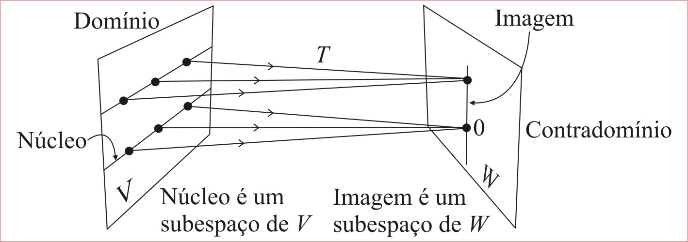
Subespaços associados a uma transformação linear
Temos mais que isso, veja o seguinte teorema

Teorema Se é uma transformação linear e é um subespaço de , então:

      - é um subespaço de

Demonstração: Vamos mostrar que o núcleo de é fechado sob as operações de adição e multiplicação por escalar.
Se , i.é. , e é um escalar, então

Por outro lado, se, i.é. , então

      - é um subespaço de

Demonstração: A demonstração é semelhante a anterior. Se , então para algum . Para qualquer escalar , temos
Como , e é fechado sob a multiplicação por escalar.

Se , existem tais que e . Logo
e é fechado sob a adição.

Exemplo Seja a transformação definida por .
Um vetor pertence ao núcleo de se e somente se , i.é.,
Logo, os vetores de têm primeira componente nula,
então é o subespaço unidimensional de gerado por .

Escrevendo , o vetor estará na imagem de se e somente se é um múltiplo de , i.é.,
Logo, é o subespaço unidimensional de gerado por .

Exemplo Seja a transformação linear definida por .

O núcleo de pode ser determinando impondo a condição
Ou equivalentemente se e somente se
A solução deste sistema está dado (fazendo a variável livre ) por todos os vetores de da forma (é bom conferir). Logo
.
Agora passemos a determinar a imagem, que deve ser um subespaço de . Se, então
Então os vetores da imagem são gerados pela combinação linear dos vetores ,
que geram todo , logo .

Exemplo Seja a projeção ortogonal sobre o plano, .
Temos que
Como nada é dito sobre a variável , temos que é qualquer, logo
ou seja o núcleo de T são todos os vetores que estão sobre o eixo .
A imagem desta transformação é dada diretamente pela sua definição, o plano .

<Comentário: Para determinar o núcleo de uma transformação linear será necessário resolver um sistema homogêneo>

Exemplo Seja a transformação linear que é a projeção ortogonal sobre a reta cujas equações paramétricas são:

Estas são as equações paramétricas de uma reta de que passa pelo ponto (1,2,3) na direção do vetor (o vetor diretor da reta). Projetar um vetor sobre uma reta é o mesmo que encontrar a projeção ortogonal sobre o vetor diretor dessa mesma reta.

.
Para o nosso caso
Para encontrar o núcleo devemos ter,
Que leva ao seguinte sistema homogêneo
cuja solução é . Portanto

Para determinar a imagem fazemos,
Logo todo vetor que pertence à imagem de é gerado pelos vetores

.
Que são linearmente dependentes. Podemos então escrever que (por quê?) e é um subespaço unidimensional de . Veja que este vetor coincide com o vetor diretor da reta como era de esperar.

Exemplo Seja o operador derivada, dado por .

O núcleo de consiste em todos os polinômios de grau zero , de tal forma que , e então.

Seria conveniente agora recordar as noções de função injetora e sobrejetora. Estenderemos estes conceitos para as transformações lineares e posteriormente estabeleceremos a relação entre estes conceitos e os de núcleo e imagem.

Transformações injetoras, sobrejetoras. Isomorfismos.

Definição Dada uma aplicação, diremos que é injetora se dados com tivermos . Ou equivalentemente, com , então .

Em outras palavras , é injetora se as imagens de dois vetores distintos são distintas.
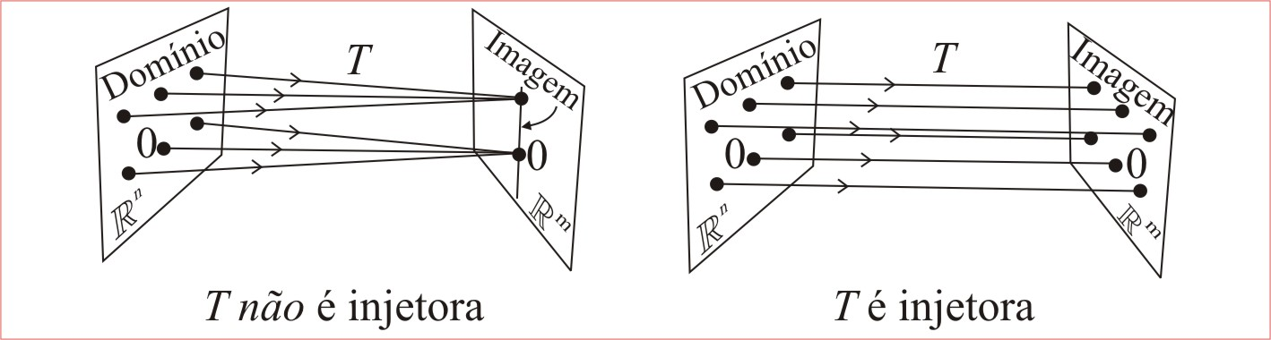
Transformações injetora e não injetoras

Definição Uma aplicação será sobrejetora se a imagem de coincidir com , ou seja, .

Observação A definição acima vemos que uma função será sobrejetora se dado , existir tal que.
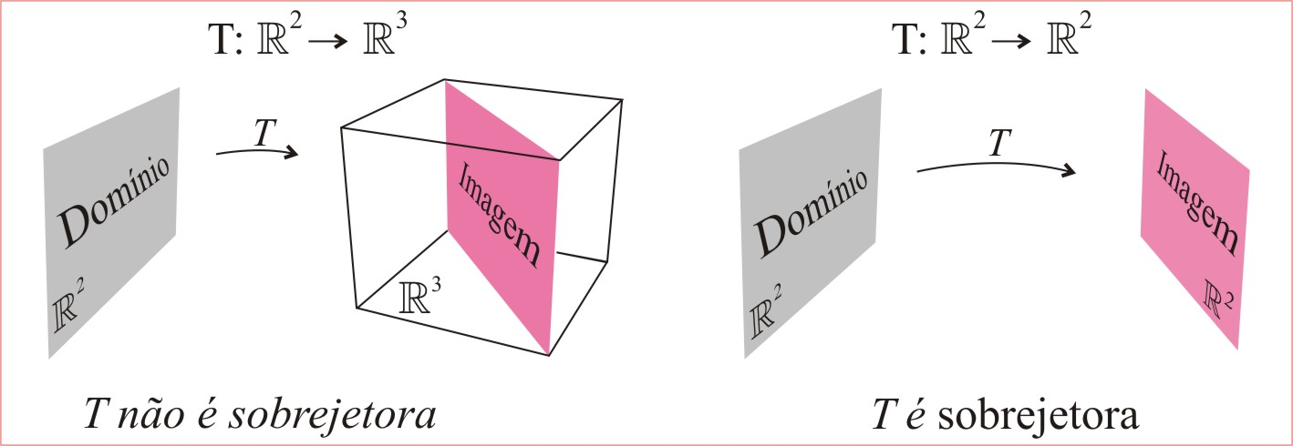
Transformações sobrejetora e não sobrejetoras

O próximo teorema afirma que uma TL injetora só tem o vetor nulo no seu núcleo. E, por outro lado, se uma TL tiver somente 0 no seu núcleo, então quaisquer dois vetores distintos devem ter imagens distintas também.

Teorema Seja , uma aplicação linear. Então se e somente se é injetora.

Corolário Seja uma aplicação linear injetora. Então leva vetores linearmente independentes em vetores linearmente independentes.

Teorema Seja , uma aplicação linear. Então

Corolário Se então é injetora se é sobrejetora.

Corolário Seja uma aplicação linear injetora. Se, então leva base em base.

Exemplo Seja, dada por .Verifique se é bijetora.

Solução: Devemos verificar se é injetora e sobrejetora ao mesmo tempo. Para isso usaremos os teoremas e corolários acima.
Para ver que é injetora devemos apenas calcular o núcleo de T :

Quais os polinômios tal que ?

é o polinômio nulo ⇒ (observe que neste caso o vetor nulo de é o polinômio nulo de grau n). Portanto é injetora.

Como e e temos que

Note que , então . Portanto não é sobrejetora.

Quais são os polinômios que estão faltando na imagem de ?

Quando uma transformação linear for injetora e sobrejetora ao mesmo tempo, dá-se o nome de isomorfismo. Sob o ponto de vista da Álgebra Linear, espaços vetoriais isomorfos são, por assim dizer, idênticos.

Resumindo, espaços isomorfos devem ter a mesma dimensão. Logo, um isomorfismo leva base em base. Alem disso, um isomorfismo tem uma aplicação inversa , que é linear e é também um isomorfismo.

De forma análoga ao que fizemos com o conceito de composição de transformações lineares voltamos para as nossas definições das transformações inversas definidas por matrizes. Repetiremos estas definições para as transformações inversas, num contexto mais geral. Estamos agora em condições de estabelecer relações e propriedades com maior formalidade.

Definição Seja uma transformação linear. Se existe uma aplicação tal que I e I então dizemos que é invertível e que é a inversa de .

Proposição Seja uma transformação linear. Se existe , a inversa de , então é uma transformação linear.

Proposição Se é um isomomorfismo, então é invertível e além disso, também é um isomorfismo.

Proposição Se é uma transformação linear invertível ( um isomorfismo), e bases para e , e as matrizes de representação para e respectivamente, então:

Corolário Se é uma transformação linear invertível ( um isomorfismo), e bases para e , a matriz de representação para , então é invertível.

<Comentário Isomorfismo Os termos isomorfos e isomorfismos são derivado de dois vocábulos gregos: isso que significa igual e morfos que significa forma. Assim falando figurativamente, espaços vetoriais isomorfos têm igual forma >
Dois espaços vetoriais são isomorfos se existe uma transformação linear invertível entre eles. Uma transformação linear com essa propriedade é um isomorfismo.
Em particular, se um espaço vetorial tem uma base de dimensão finita, então é isomorfo com o espaço euclidiano. Lembramos que se um espaço vetorial é gerado por um número finito de vetores, então tem uma base de dimensão finita.
Exemplo O espaço vetorial dos polinômios com coeficientes reais de grau máximo n , é isomorfo com . Para prová-lo devemos construir um isomorfismo , i.é., uma aplicação linear bijetora.
Para isso consideremos as bases canônicas de e , e {1, t, t², ..., t^{n}}, respectivamente e definimos,
Consideremos a aplicação linear de em um vetor de e usemos a definição acima
Claramente é linear (pela própria construção) e . Logo é injetora.
Como dim () = dim () = n+1 é sobrejetora, logo é um isomorfismo é dado como
Observação: Este fato pode ser usado na conversão de alguns problemas envolvendo polinômios, em vetores de espaços euclidianos.
Exemplo O espaço vetorial das matrizes é isomorfo com . As coordenadas em relação à base
é o isomorfismo
Para ver isto, proceda em forma análoga ao exemplo anterior.
Observação: Este fato pode ser usado na conversão de alguns problemas envolvendo matrizes para vetores do espaço euclidiano.
Dado um isomorfismo, resolver uma questão da Álgebra Linear (que pode ser uma definição, um conceito, uma propriedade, um teorema e sua prova, etc.) em um espaço vetorial é equivalente a resolver a mesma questão em um outro espaço vetorial (onde tenhamos alguma familiaridade, haja alguma facilidade, ou a questão a resolver seja mais simples). Em particular, para espaços vetoriais finitos, as coordenadas identificam a álgebra linear de um espaço vetorial mais geral com a álgebra linear de um espaço euclidiano.
Para uma transformação linear T: V → W, as seguintes afirmações são equivalentes:
- T é invertível.
- T é bijetora (sobre e biunívoca).
- Im(T) = W, kernel(T) = {0}.
O conceito de isomorfismo pode ser estendido para qualquer equivalência entre dois sistemas. Por exemplo, sistemas numéricos podem usar diferentes bases (binário, decimal, etc.), sistemas de medida como comprimento (metro, polegada), peso (grama, libra), moeda (real, euro, dólar, yen).

O próximo parágrafo tem a intenção de surpreendê-lo

Se for uma TL definida por uma matriz , na forma
Então o núcleo e a imagem de podem ser determinados através da análise da matriz na sua forma reduzida por linhas .

O que estamos tentando dizer é : aproveite a informação que pode ser obtida analisando uma matriz para determinar o que quer saber de uma TL.

Exemplo Dada a transformação linear , definida por
- mostre que existe a inversa de
- explicite

Resolução: Veja que = 3 (); mostraremos que e usaremos o corolário adequado para concluir que é um isomorfismo.

Sabemos que é uma TL tal que I.

Uma forma de proceder é da seguinte maneira: determinamos a matriz da transformação (não deixe de fazer isso, deve ser ) e escrevemos a transformação como , logo formamos a matriz aumentada e a levamos na forma escalonada reduzida por linhas

.

Agora resolveremos praticamente ambos os itens em forma simultânea : para determinar devemos encontrar a solução de para o qual fazemos ; resolvendo o sistema homogêneo temos que .
A expressão explícita da inversa está dada pela última coluna da forma escalonada reduzida, logo

.

Consideremos uma outra técnica para obter a inversa.
Temos que
.
Pondo temos , ou seja

Esta equação pode ser re-escrita como

e resolvendo para temos
,
assim

Mais uma. Simplesmente poderíamos considerar inversão da matriz da transformação

,
e escrever
Obtendo mais uma vez a expressão da transformação inversa.

Podemos também escrever a expressão da inversa obtida em forma padrão, trocando y por x , para obter

Observações:
- Em todos os procedimentos utilizados o custo computacional foi praticamente o mesmo. Demandou a resolução de um sistema linear de equações ou o cálculo de da inversa de uma matriz.
- Um resultado que ainda não foi provado formalmente e que nos permitiria mostrar a existência da transformação inversa: “Se a matriz de representação for invertível então existe a inversa da transformação”.

Por este motivo (e muitos outros que aparecerão mais tarde), a representação matricial de uma transformação linear se torna um dos problemas básicos da Álgebra Linear.
Exercícios Transformações lineares

- Mostre que cada uma das aplicações seguintes é uma transformação linear de R² em R². Descreva geometricamente o que cada uma delas faz.

(a)$L\left(x\right)={\left(−x_{1},x_{2}\right)}^{T}$ (b) $L\left(x\right)=−x$ (c) $L\left(x\right)={\left(x_{2},x_{1}\right)}^{T}$
(d) $L\left(x\right)=\frac{1}{2}x$ (e) $L\left(x\right)=x_{2}e_{2}$

- Seja L a transformação linear de R² em si mesmo definida por
L(x) = ${\left(x_{1}\text{cos}α−x_{2}\text{sen}α, x_{1}\text{sen}α+x_{2}\text{cos}α\right)}^{T}$
Expresse x₁, x₂ e L(x) em coordenadas polares. Descreva geometricamente o efeito dessa transformação linear.

- Seja a um vetor fixo não-nulo em R². Uma aplicação da forma
L{x) = x + a
é chamada de translação. Mostre que uma translação não e uma transformação linear. Ilustre geometricamente o efeito de uma translação.

- Determine se as transformações de R³ em R² a seguir são ou não lineares.

(a) $L\left(x\right)={\left(x_{2},x_{3}\right)}^{T}$ (b) $L\left(x\right)={\left(0 , 0\right)}^{T}$
(c) $L\left(x\right)={\left(1+x_{1},x_{2}\right)}^{T}$ (d) $L\left(x\right)={\left(x_{3},x_{1}+x_{2}\right)}^{T}$

- Determine se as transformações de R² em R³ a seguir são ou não lineares.

(a) $L\left(x\right)={\left(x_{1},x_{2}, 1\right)}^{T}$ (b) $L\left(x\right)={\left(x_{1},x_{2},x_{1}+2x_{2}\right)}^{T}$
(c) $L\left(x\right)={\left(x_{1}, 0 , 0\right)}^{T}$ (d) $L\left(x\right)={\left(x_{1},x_{2},x_{1}^{2}+x_{2}^{2}\right)}^{T}$

- Determine se as transformações de $R^{n x n}$ em $R^{n x n}$ a seguir são ou não lineares.

(a) L(A) = 2A (b) L(A) = A^{T}
(c) L(A) = A + 1 (d) L(A) = A - A^{T}

- Determine se as transformações de P₂ em P₃ a seguir são ou não lineares.

(a) L(p(x))=xp(x)
(b) $L\left(p\left(x\right)\right)=x^{2}+\text{px}$
(c) $L\left(p\left(x\right)\right)=p\left(x\right)+\text{xp}\left(x\right)+x^{2}p´\left(x\right)$

- Para cada $f∈$ C[0, 1], defina L( f) = F, onde
$$F\left(x\right)=\int{f\left(t\right)\text{dt}} 0≤x≤1$$
Mostre que L é uma transformação linear de C[0, 1] em C[0, 1]. Depois, encontre $L \left(e^{x}\right)$ e $L\left(x^{2}\right)$.

- Determine se as transformações de C[0, 1] em R¹ a seguir são ou não lineares.

(a) $L\left(f\right)=f\left(0\right)$ (b) $L\left(f\right)=\left|f\left(0\right)\right|$
(c) $L\left(f\right)={\left[f\left(0\right)+f\left(1\right)\right]}/2$ (d) $L\left(f\right)={\left\{\int{{\left[f\left(x\right)\right]}^{2}\text{dx}}\right\}}^{1/2}$

- Se L é uma transformação linear de V em W, use indução matemática para provar que

$L\left(α_{1}v_{1}+α_{2}v_{2}+…+α_{n}v_{n}\right)$ = $α_{1}L\left(v_{1}\right)+α_{2}L\left(v_{2}\right)+…+α_{n}L\left(v_{n}\right)$

- Seja {v₁, ..., v_{n}} uma base para um espaço vetorial V e sejam L₁ e L₂ duas transformações lineares de V em um espaço vetorial W. Mostre que, se
$$L_{1}\left(v_{i}\right)=L_{2}\left(v_{i}\right)$$

para cada i = 1, ..., n, então L₁ = L₂ [isto é, mostre que L₁(v) = L₂(v) para todo v $∈$V].

- Seja L, uma transformação linear de R¹ em R² e seja a = L(1). Mostre que L(x) = ax para todo x$∈$ R¹.

- Seja L um operador linear de um espaço vetorial V nele mesmo. Defina, por recursão, o operador L^{n}, n 1 da seguinte maneira:
$$L^{1}=L$$
$L^{k + 1}\left(v\right)=L\left(L^{k}\left(v\right)\right)$ para todo v $∈$ V
Mostre que L^{n} é um operador linear para todo n 1.

- Sejam $L_{1}:U→V$ e transformações lineares e seja , a transformação definida por
$$L\left(u\right)=L_{2}\left(L_{1}\left(u\right)\right)$$
para u $∈$ U. Mostre que L é uma transformação linear de U em W.

- Determine o núcleo e a imagem de cada uma das transformações lineares de R³ em R³.

(a) $L\left(x\right)={\left(x_{3},x_{2},x_{1}\right)}^{T}$
(b) $L\left(x\right)={\left(x_{1},x_{2},0\right)}^{T}$
(c) $L\left(x\right)={\left(x_{1},x_{1},x_{1}\right)}^{T}$

- Seja S o subespaço de R³ gerado por e₁ e e₂. Para cada um dos operadores lineares no Exercício 15, determine L(S).

- Determine o núcleo e a imagem de cada uma das transformações lineares de P₃ em P₃ dadas a seguir.
(a) L(p(x))= xp'(x)
(b) L(p(x)) = p(x) - p'(x)
(c) L(p(x)) = p(x) + p(l)

- Seja $L:V→W$ uma transformação linear e seja T um subespaço de W. A imagem inversa de T, denotada por $L^{−1}\left(T\right)$, é definida por

$$L^{−1}\left(T\right)=\left\{v∈V|L\left(v\right)∈T\right\}$$

Mostre que $L^{−1}\left(T\right)$ é um subespaço de V.

- Uma transformação linear $L:V→W$ é dita injetora se L(v₁) = L(v₂) implica que v₁ = v₂ (isto é, dois vetores distintos v₁ e v₂ $∈$ V não podem ser levados no mesmo vetor w $∈$ W). Mostre que L e injetora se e somente se ker(L) = {0_{v}}.

- Um operador linear$L:V→W$ é dito sobrejetor se L(V) = W. Mostre que o operador $L:R^{3}→R^{3}$definido por

$$L\left(x\right)={\left(x_{1},x_{1}+x_{2},x_{1}+x_{2}+x_{3}\right)}^{T}$$

é sobrejetor.

- Quais dos operadores no Exercício 15 são injetores? Quais são sobrejetores?

- Seja A uma matriz 2 X 2 e seja L_{A} o operador definido por

L_{A}(x) = Ax

Mostre que:
(a) L_{A} leva R² no espaço coluna de A;
(b) se A é invertível, então L_{A} é sobrejetora de R² em R².

- Seja D o operador derivada em P₃ e seja

$$S=\left\{p∈P_{3}|p\left(0\right)=0\right\}$$

Mostre que:
(a) D de P₃ em P₂ é sobrejetora, mas não é injetora;
(b) $D:S→P_{3}$ é injetora, mas não e sobrejetora.

4 . 3 Representação Matricial de Transformações Lineares

Na seção anterior, mostramos que dada uma matriz é possível definir uma transformação linear dada por
para cada .

Agora, mostraremos que para cada transformação linear existe uma matriz tal que
Veremos também, que qualquer operador linear definido entre dois espaços vetoriais de dimensão finita pode ser representado por uma matriz.

Teorema Seja , então existe uma matriz tal que para cada . De fato, o j-ésimo vetor coluna da matriz é dado por

Demonstração: Seja a matriz (explicitada através de suas colunas)
, onde
A matriz tem n colunas e cada coluna é um vetor com m componentes.

Para definimos cada coluna como
.
e se for um vetor arbitrário escrito na base canônica
Fazendo temos

Mostramos que cada transformação linear pode ser representada em termos de uma matriz . O teorema mostra como construir a matriz que representa um determinado operador linear.

Para obter a primeira coluna de , aplique o operador linear ao primeiro vetor da base de .
Repita o procedimento assim em diante até obter todas as colunas de .
Como usamos os elementos da base canônica de , , dizemos que é a representação canônica de ou a matriz de em relação às bases canônicas. Veremos mais tarde, como representar um operador linear em relação a outras bases.

Exemplo Encontre a transformação dada por para cada .

Resolução:
Queremos encontrar uma matriz tal que . Para fazer isso, construiremos a matriz obtendo suas colunas consecutivamente calculando como segue
E então escolhemos esses vetores como as colunas de

Podemos conferir o resultado calculando

Acabamos de ver como matrizes representam transformações lineares de em , poderíamos perguntar agora se é possível encontrar uma representação análoga para operadores lineares de em , onde e são espaços de dimensão n e m, respectivamente. Veja o seguinte exemplo

Exemplo Considere o operador de diferenciação definido por. Se usarmos a base ordenada padrão , então
E podemos escrever
Qual a matriz que, aplicada no vetor produz o mesmo efeito que esse operador ? Novamente a nossa experiência nos leva a considerar
Que satisfaz

Isto é, a aplicação de D está representada por M. Podemos notar que

E

A matriz da aplicação D está representada por uma matriz nihilpotente de ordem 2, o que simplesmente significa que a segunda derivada de um polinômio de primeiro grau é zero. As matrizes consideradas nos exemplos dependem da base escolhida para os espaços envolvidos.

Veremos que em geral a matriz de representação de uma transformação linear depende das bases escolhidas para o domínio e a imagem. Faremos uma generalização do teorema anterior.

Para fazer isso, consideremos e bases ordenadas para e , respectivamente e uma transformação linear

.

Seé um vetor arbitrário em podemos expressa-lo em termos da base como:

Vamos mostrar que existe uma matriz que representa o operador no seguinte sentido:

se e somente se

A matriz deve caracterizar o efeito do operador .

Prova:

Pela linearidade do nosso operador temos

Para cada, está em W e então pode ser representado em forma única em termos dos vetores da base de W como:

(A notação utilizada para os coeficientes da combinação linear nos ajudará a enxergar a matriz que estamos procurando )
Assim,

Re-manejando os termos apropriadamente temos

Podemos enxergar os coeficientes de na última expressão, como sendo exatamente o produto das linhas de pelo vetor

as colunas de , (denotadas por , ) são exatamente
Então, a matriz , cujas colunas são as coordenadas dos vetores , é a matriz desejada. A matriz é única para as bases escolhidas desde que as coordenadas dos vetores são únicas nessas bases.

Por outro lado também temos que o vetor de coordenadas de em relação a são da forma
Logo .
Acabamos de mostrar o teorema embaixo:

Teorema Seja uma transformação linear e duas bases ordenadas e para e respectivamente, então existe uma matriz tal que e bases ordenadas para e , respectivamente tal que:

é a matriz de em relação as bases ordenadas e . De fato, o j-ésimo vetor coluna da matriz é dado por

Se denotarmos por

: vetor de coordenadas de em relação a .

: vetor de coordenadas de em relação a .

Temos que

se e somente se

Mais uma vez as colunas de

Exemplo Considere o operador linear definido por, que leva em . Dadas as bases ordenadas e para e , respectivamente, queremos determinar uma representação matricial para .
Para fazer isso, aplicamosa cada um dos elementos da base de

Em , os vetores de coordenadas para , e são

A matriz que tem esses vetores por colunas é

Se , o vetor de coordenadas de em relação à base ordenada de é . Para encontrar o vetor de coordenadas de em relação à base ordenadas de , basta multiplicar

Logo .

Para encontrar a representação matricial de uma TL em relação às bases ordenadas e , precisamos representar cada vetor como uma combinação linear de . O teorema a seguir mostra que encontrar essa representação é equivalente a resolver o sistema linear .

Teorema Sejam e bases ordenadas para e , respectivamente. Se é uma transformação linear e é a matriz de em relação a e , então
Onde .

Demonstração: Se é matriz de representação de em relação a e , então para

A matriz é invertível, já que suas colunas formam uma base para , portanto

Uma conseqüência desse teorema é que podemos determinar a matriz associada a um operador calculando a forma escada reduzida por linhas de uma matriz aumentada. O próximo corolário mostra como fazer isso.

Corolário Se é a matriz de representação de um operador linear em relação as bases e , então a forma escada reduzida por linhas da matriz

é

Demonstração: Seja . A matriz é equivalente por linhas a

Exemplo Seja a TL definida por . Encontre a matriz de em relação as bases ordenadas

e

Resolução:
O procedimento de solução consiste em formar a matriz aumentada e depois levá-la a forma escalonada reduzida por linhas. Para isso, precisamos calcular previamente ; assim temos que

Logo, a matriz procurada é

O leitor pode verificar que

<Exercícios>

4 . 4 Semelhança

Sabemos da Álgebra Matricial que há alguma facilidade em trabalhar com matrizes diagonais para realizar determinadas operações como inversão, determinantes e multiplicação para mencionar apenas algumas. Por exemplo, se é uma matriz diagonal, é muito mais fácil calcular e do que e . Quando as dimensões dos espaços vetoriais crescem (e o tamanho das matrizes de representação) estas considerações tomam maior importância. Necessitamos, então, achar uma maneira de obter matrizes de representação o mais simples possível.
Para resolver este problema, devemos descobrir como relacionar diferentes matrizes de representação para uma dada TL. Por uma questão de simplicidade, restringimos a nossa atenção ao caso quanto V = W com as mesmas bases para V e W. Também porque esse e o caso mais freqüente nas aplicações.

O objetivo de uma representação matricial para uma transformação linear T através de uma matriz é permitir uma análise de T trabalhando com.
Se a matriz for simples, fácil de manipular, conseguiremos um ganho, senão, não teremos nenhuma vantagem.
Bases diferentes conduzem a diferentes matrizes. Daí, que uma escolha adequada das bases é de fundamental importância. Obviamente, é desejável trabalhar no possível, com as matrizes mais simples possíveis. Escolher corretamente as bases não é uma tarefa trivial.
No exemplo a seguir consideraremos as representações de uma mesma TL selecionando duas bases diferentes com o objetivo de mostrar que as matrizes resultantes possuem diferentes estruturas.
Exemplo Seja a TL de em , definida por.

Como
e

A matriz em relação a é
Usando uma base diferente , a matriz da TL muda. Por exemplo, se usarmos como base

Então para determinar a matriz de T em relação a , precisamos determinar e escrever esses vetores como uma combinação linear de e . Podemos usar a matriz para encontrar e .

Para expressar esses vetores em termos de e , use a matriz de mudança de base de para . Ela é, simplesmente

Logo, a matriz de mudança de base para é:

Para determinar as coordenadas de e , em relação a , multiplicamos esses vetores por

Então,
E a matriz de T em relação a é

Qual a relação entre e ? Observe que as colunas de são

e
Logo,

Portanto, se
i) é a matriz de T em relação a
ii) é a matriz de T em relação a
iii) é a matriz de mudança de base de para

temos

Os resultados que estabelecemos para esse operador linear particular em , são típicos do que acontece em um contexto muito mais geral. Vamos mostrar a seguir que a última relação para é válida para duas representações matriciais quaisquer de um operador linear de um espaço vetorial de dimensão em si mesmo.

Teorema Sejam e duas bases ordenadas para um espaço vetorial e seja um operador linear de em si mesmo. Seja a matriz de mudança de base de para . Se é a matriz de em relação a e é a matriz de em relação a , então

Demonstração: Seja qualquer vetor e seja

ou seja é o vetor de coordenadas na base .
Defina

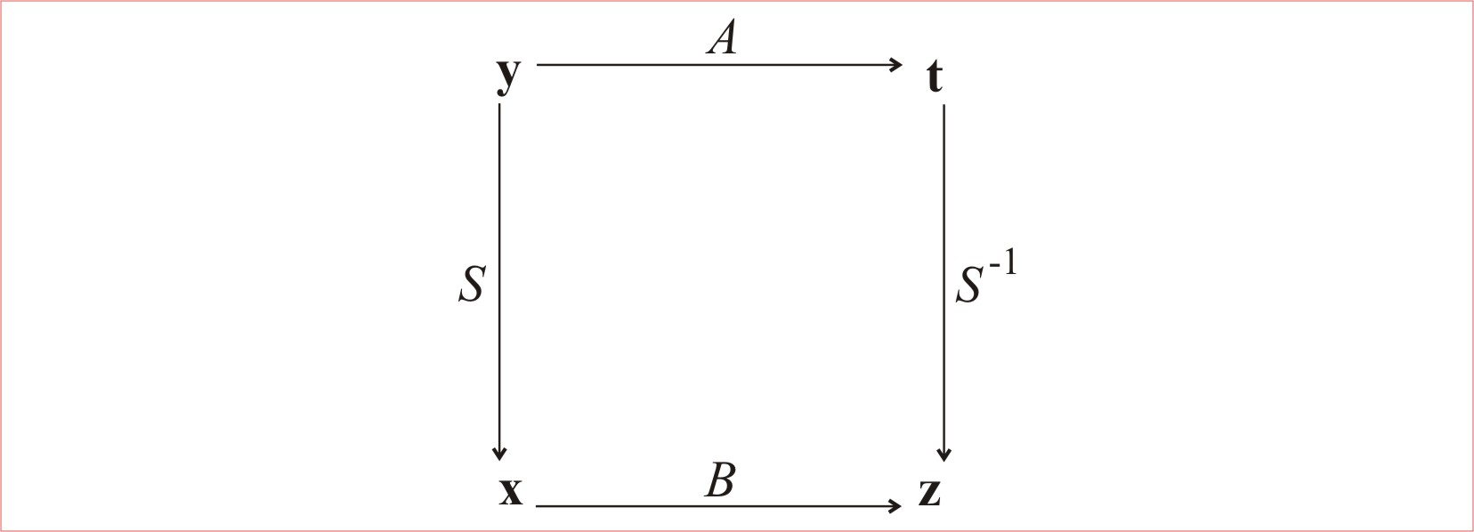
Matriz mudança de base

Pela definição de temos que e, portanto

Como é a matriz de em relação a e é a matriz de em relação a , tem-se

A matriz de mudança de base de para é , logo

Temos que

então
Para todo e portanto
.

Uma outra maneira de ver o teorema é considerar a matriz do operador identidade I em relação às bases ordenadas e . Então se

é a matriz de I em relação às bases ordenadas e ,
é a matriz de em relação a ,

é a matriz de I em relação às bases ordenadas e .

pode ser escrito como um operador composto da forma I I, e a representação de uma composição é o produto das matrizes associadas a cada componente. Logo , a matriz de I I em relação a é . Se é a matriz de em relação a , então tem que ser igual a .

Definição Sejam e matrizes . Dizemos que é semelhante a se existe uma matriz invertível tal que .

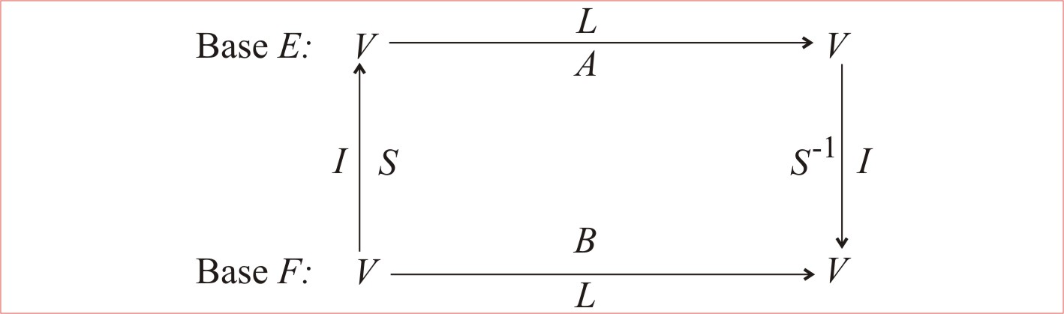
Semelhança

Observe que, se é semelhante a , então é semelhante a . Logo, podemos dizer simplesmente que e são semelhantes. Pelo Teorema , se e são duas matrizes representando o mesmo operador , então e são semelhantes. Por outro lado, suponha que é a matriz de em relação á base ordenada e que para alguma matriz invertível . Se os vetores são definidos por

então é uma base ordenada de V e é a matriz de em relação a .

Exemplo Considere o operador linear : definido por. Encontre a matriz de em relação a e a matriz de em relação a .

Resolução: Aplicando o operador a cada vetor da base temos

Logo, a matriz é dada por

Aplicando agora o operador na base

Portanto

A matriz de mudança de base de para e sua inversa são dadas por

e

O leitor pode verificar que .

Vermos agora como utilizarmos deste último teorema para encontrar uma matriz de representação “simples” (uma matriz diagonal pertence à família das matrizes que consideramos como “simples”) para uma TL. Sendo assim, podemos perguntar se existe uma base para
V tal que a matriz de representação de seja diagonal.

Visto de um outro modo isto significa que o nosso problema consiste em encontrar essa base.

Exemplo Seja a TL de em , definida por . Se possível encontre uma base para tal que a matriz de em relação à base seja diagonal

Resolução: A matriz de em relação à base canônica é

Essa matriz é diagonalizável, de fato se escolhermos
teremos
o que significa que existe uma base para para a qual a matriz de representação que é diagonal. Se tomarmos uma base para formada pelas colunas de , i.é.,

Logo, a matriz de em relação à base é diagonal. É fácil verificar que essa solução está correta, calculando a matriz diretamente . Vemos que

Assim os vetores de coordenadas que formam as colunas da matriz de representação nesta nova base são
e .

Observação: O problema de encontrar uma matriz diagonal associada a um operador linear será estudado na disciplina Álgebra Linear II.

Exercícios Representação matricial de transformações lineares

- Para cada uma das transformações lineares L no Exercício 1 da Seção 1 , encontre a matriz A que representa L.

- Para cada uma das transformações lineares L de R³ em R² a seguir, encontre uma matriz A tal que L(x) = Ax para todo x em R³.

(a) $L\left({\left(x_{1}, x_{2}, x_{3}\right)}^{T}\right)={\left(x_{1}+x_{2}, 0\right)}^{T}$
(b) $L\left({\left(x_{1}, x_{2}, x_{3}\right)}^{T}\right)={\left(x_{1}, x_{2}\right)}^{T}$
(c) $L\left({\left(x_{1}, x_{2}, x_{3}\right)}^{T}\right)={\left(x_{2}−x_{1}, x_{3}−x_{2}\right)}^{T}$

- Para cada uma das transformações lineares L de R3 em /?•' a seguir, encontre uma matriz A tal que L(x) = Ax para todo x em K³.

(a) $L\left({\left(x_{1}, x_{2}, x_{3}\right)}^{T}\right)={\left(x_{3},x_{2}, x_{1}\right)}^{T}$
(b) $L\left({\left(x_{1}, x_{2}, x_{3}\right)}^{T}\right)={\left(x_{1},x_{1}+x_{2}, x_{1}+x_{2}+x_{3}\right)}^{T}$
(c) $L\left({\left(x_{1}, x_{2}, x_{3}\right)}^{T}\right)={\left(2x_{3},x_{2}+3x_{1},2x_{1}−x_{3}\right)}^{T}$

- Seja L a transformação linear de R³ em R³ definida por
$$L\left(x\right)=\left(2x_{1}−x_{2}−x_{3}, 2x_{2}−x_{1}−x_{3}, 2x_{3}−x_{1}−x_{2}\right)$$
Determine a matriz A de L em relação a base canônica e use-a para encontrar L(x) para cada um dos vetores x a seguir.

(a) x = (l,l,l)^{T} (b) x = (2,l,l)^{T} (c) x = (-5,3,2)^{T}

- Encontre a representação matricial canônica para cada um dos operadores lineares L em R² descritos a seguir.

(a) L roda cada vetor x de 45° no sentido anti-trigonométrico.
(b) L reflete cada vetor x em relação ao eixo dos x₁ e depois roda o vetor refletido de 90° no sentido trigonométrico.
(c) L dobra o comprimento do eixo.depois roda o vetor obtido de 30° no sentido trigonométrico.
(d) L reflete cada vetor x em relação a reta x₁ = x₂ e depois projeta o vetor refletido sobre o eixo dos x₁.

- Sejam
b₁ = $\left( \begin{matrix}1 \\ 1 \\ 0\end{matrix} \right)$ , b₂ ₌ $\left( \begin{matrix}1 \\ 0 \\ 1\end{matrix} \right)$ , b₃ = $\left( \begin{matrix}0 \\ 1 \\ 1\end{matrix} \right)$
e seja L a transformação linear de R² em R³ definida por
$$L\left(x\right)=x_{1}b_{1}+x_{2}b_{2}+\left(x_{1}+x_{2}\right)b_{3}$$
Encontre a matriz A de L em relação às bases [e₁, e₂] e [b₁, b₂, b₃].

- Sejam
y₁ = $\left( \begin{matrix}1 \\ 1 \\ 1\end{matrix} \right)$ , y₂ = $\left( \begin{matrix}1 \\ 1 \\ 0\end{matrix} \right)$ , y₃ = $\left( \begin{matrix}1 \\ 0 \\ 0\end{matrix} \right)$
e seja I o operador identidade em R³.

- Encontre as coordenadas de I(e,), I(e;), I(e₃) em relação a [y₁, y₂, y₃].
- Encontre uma matriz A tal que Ax é o vetor de coordenadas de x em relação a [y1, y₂, y₃].

- Sejam y₁, y₂, y₃ como no Exercício 7 e seja L a transformação linear de R³ em R³ definida por

(a) Encontre a matriz de L em relação à base ordenada [y₁, y₂, y₃].
(b) Escreva cada um dos vetores x a seguir como uma combinação linear de y₁, y₂, y₃ e use a matriz encontrada em (a) para determinar L(x).

(i) x = (7, 5, 2)^{T} (ii) x = (3, 2, l)^{T} (iii) x = (I, 2, 3)^{T}

- Seja L o operador linear de P₂ em R² definido por
L(p(x)) =$\left(\int{\underset{p\left(0\right)}{p\left(x\right)\text{dx}}}\right)$
Encontre uma matriz A tal que
$$L\left(α+βx\right)=A\left(\begin{matrix}α \\ β\end{matrix}\right)$$

- 0 operador linear definido por

$$L\left(p\left(x\right)\right)=p^{'}\left(x\right)+p\left(0\right)$$

vai de P₃ em P₂. Encontre a matriz de L em relação as bases ordenadas$\left[x^{2},x,1\right]$ e [2, 1- x]. Para cada um dos vetores p(x) em P₃ a seguir, encontre as coordenadas de L(p(x)) em relação à base ordenada [2, 1 – x].

(a) x² + 2x – 3 (b) x² + 1 (c) 3x (d) 4x² + 2x

- Seja S o subespaço de C[a, b] gerado por e^{x}, xe^{x} e x²e^{x}. Seja D o operador derivada em S. Encontre a matriz de D em relação à base [e^{x}, xe^{x} e x²e^{x}].

- Seja L uma transformação linear de R^{n} em R^{n}. Suponha que L(x) = 0 para algum x = 0. Seja A a matriz de L em relação à base canônica [e₁, e₂, ...,em]. Mostre que A é singular.

- Seja L um operador linear de um espaço vetorial V em si mesmo. Seja A a matriz de L em relação à base ordenada [v₁,...,v_{n}] [isto é, L(v_{j}) = $\sum_{i=1}^{n}{a_{\text{ij}}v_{i}, j=1,…,n}$]. Mostre que A^{m} é a matriz de L^{m} em relação à [v₁,...,v_{n}].

- Sejam E = [u_{l}, u₂, u₃] e F = [b_{1,} b₂], onde
u₁ = (1,0. -l)^{T} u₂ = (1, 2, l)^{T} u₃ = (-1, 1, 1)^{T}
e
b₁ = (1, -1)^{T}, b₂ = (2, -1)^{T} .
Para cada uma das transformações lineares L de R³ em R² a seguir, encontre a matriz de L em relação às bases ordenadas E e F.

(a)$L\left(x\right)={\left(x_{3},x_{1}\right)}^{T}$
(b)
(c) $L\left(x\right)={\left(2x_{2},−x_{1}\right)}^{T}$

- Suponha que $L_{1}:V→W$ e $L_{2}:W→Z$ são transformações lineares e que E, F e G são bases ordenadas para V, W e Z, respectivamente. Mostre que, se A é a matriz de L₁ em relação às bases E e F e se B é a matriz de L₂ em relação às bases F e G, então a matriz C= BA e a matriz de $L_{2}∘L_{1}:V→Z$ em relação a E e G.
[Sugestão: Mostre que BA[v]_{E} = ${\left[\left(L_{2}∘L_{1}\right)\left(v\right)\right]}_{G}$ para lodo v $∈$ V.)

- Sejam V e W espaços vetoriais com bases ordenadas E e F, respectivamente. Se $L_{1}:V→W$ é uma transformação linear e A é sua matriz em relação a E e F, mostre que;
(a) v $∈$ ker(L) se e somente se [v]_{E} $∈$ N(A);
(b) w $∈$ L(V) se e somente se [w]_{F} pertence ao espaço coluna de A.

Exercícios Semelhança

  - Para cada uma das transformações lineares L de R² em R² a seguir, determine a matriz A que representa L em relação a [e₁, e₂] (ver Exercício 1 da Seção 2) e a matriz B que representa L em relação a [u₁ = (1, l)^{T}, u₂ = (-1, l)^{T}.

(a) L(x) = (-x₁, x₂)^{T} (b) L(x) = -x (c) L(\) = (x₂, x₁)^{T}
(d) L(x) = $\frac{ 1 }{2}x$ (e) L(x) = x₂ e₂

  - Sejam [u₁, u₂] e [v₁, v₂] bases ordenadas de R², onde

u₁ = $\left( \begin{matrix}1 \\ 1\end{matrix} \right)$, u₂ = $\left(\begin{matrix}−1 \\ 1\end{matrix}\right)$ e v₁ = , v₂ = $\left( \begin{matrix}1 \\ 0\end{matrix} \right)$

Seja L a transformação linear definida por

$$L\left(x\right)={\left(−x_{1},x_{2}\right)}^{T}$$

e seja B a matriz de L em relação a [u₁, u₂] [do Exercício 1(a)].

(a) Encontre a matriz mudança de base S de [u₁, u₂] para [v₁, v₂].
(b) Encontre a matriz A que representa L em relação a [v₁, v₂] calculando SBS ⁻¹.
(c) Verifique que

$$\begin{matrix}L\left(v_{1}\right)=a_{\text{11}}v_{1}+a_{\text{21}}v_{2} \\ L\left(v_{2}\right)=a_{\text{12}}v_{1}+a_{\text{22}}v_{2}\end{matrix}$$

  - Seja L a transformação linear em R³ definida por

$$L\left(x\right)={\left(2x_{1}−x_{2}−x_{3} , 2x_{2}−x_{1}−x_{3} , 2x_{3}−x_{1}−x_{2}\right)}^{T}$$

e seja A a matriz de L em relação a [e₁, e₂, e₃] (ver Exercício 4 da Seção 3). Se u₁ = (1, 1, 0)^{T}, u₂ = (1, 0, l)^{T} e u₃ = (0, 1, 1)^{T}, então [u₁, u₂, u₃] é uma base ordenada para R³.

(a) Encontre a matriz mudança de base U de [u₁, u₂, u₃] para [e₁, e₂, e₃].
(b) Determine a matriz B que representa L em relação a [u₁, u₂, u₃] calculando U ⁻¹ AU.

  - Seja L o operador linear de R³ em R³ definido por L(x) = Ax, onde

A =$\left(\begin{matrix}3 & −1 & −2 \\ 2 & 0 & −2 \\ 2 & −1 & −1\end{matrix}\right)$
e sejam

$v_{1}=\left( \begin{matrix}1 \\ 1 \\ 1\end{matrix} \right)$, $v_{2}=\left( \begin{matrix}1 \\ 2 \\ 0\end{matrix} \right)$, $v_{3}=\left( \begin{matrix}0 \\ −2 \\ 1\end{matrix} \right)$

Encontre a matriz mudança de base V de [v₁, v₂, v₃] para [e₁, e₂, e₃] e use-a para encontrar a matriz B que representa L em relação a [v₁, v₂, v₃].

  - Seja L o operador em P₃ definido por

L(p(x)) = xp´ + p´´(x)

(a) Encontre a matriz A que representa L em relação à [1, x, x²].
(b) Encontre a matriz B que representa L em relação à [1, x, 1 + x²].
(c) Encontre a matriz S tal que B =S⁻¹AS.
(d) Se p(x) = a₀ + a₁ x + a₂(l + x²), calcule L"(p(x)).

  - Seja V o subespaço de C[a, b] gerado por l, e^{x}, e^{-x} e seja D o operador derivada em V.
(a) Encontre a matriz mudança de base S que corresponde a mudança das coordenadas em relação a [1, e^{x}, e^{-x}] para [l, cosh x , senh x]. [cosh x = (e^{x} + e^{-x})/2, senh x = (e^{x} – e^{-x})/2.]
(b) Encontre a matriz A que representa D em relação à [1, cosh x, senh x].
(c) Encontre a matriz B que representa D em relação à [1, e^{x}, e^{-x}].
(d) Verifique que B = S ⁻¹AS.

  - Prove que, se A é semelhante a B e se B é semelhante a C, então A é semelhante a C.

  - Suponha que A = SAS ⁻¹, onde A é uma matriz diagonal com elementos diagonais $λ_{1},λ_{2},…,λ_{n}$.

(a) Mostre que As_{i} = $λ_{i}s_{i}, i=1,…,n$.
(b) Mostre que, se x = $α_{1}s_{1}$ + $α_{2}s_{2}$ + ... + $α_{n}s_{n}$, então
$$A^{k}\text{x }=α_{1}λ_{1}^{k}s_{1}+ α_{2}λ_{2}^{k}s_{2}+ \text{.}\text{.}\text{.}+ α_{n}λ_{n}^{k}s_{n}$$
(c) Suponha que $\left|λ_{i}\right|< 1$ para i = 1, ..., n. O que acontece com $A^{k}x$ quando k$→∞$? Explique.

  - Suponha que A = ST, onde S é invertível. Seja B = TS. Mostre que B é semelhante a A.

  - Sejam A e B matrizes n X n. Mostre que, se A e semelhante a B, então existem matrizes S e T n X n, com S invertível, tais que
A = ST e B = TS

  - Mostre que, se A e B são matrizes semelhantes. então det(A) = det(B).
  - Sejam A .e B matrizes semelhantes. Mostre que;
(a) $A^{t} e B^{t}$ são semelhantes;
(b) A^{k} e B^{k} são semelhantes para todo inteiro positive k.
  - Mostre que, se A é semelhante a B e se A é invertível, então B também é invertível e A⁻¹ e B⁻¹ também são semelhantes.
  - O traço de uma matriz A n X n, denotado por tr(A), e a soma de seus elementos diagonais, isto é,
tr(A) = a₁₁ + a₂₂ + ... + a_{nn}
Mostre que:
(a) tr(AB) = tr(BA);
(b) se A é semelhante a B, então tr(A) = tr(B).
  - Sejam A e B matrizes semelhantes e seja $λ$ um escalar arbitrário. Mostre que:
(a) A - $λI$ e B - $λI$ são semelhantes;
(b) det(A - $λI$) = det(B - $λI$).

Os seguintes exemplos ilustram o fato de que as operações de diferenciação e integração são uma fonte de muitas transformações lineares.
Matrizes e transformações lineares, um resumo.

Seja uma transformação linear de em (dim() = dim() = n) e a matriz de representação de em relação as bases de e de , respectivamente. As afirmações a seguir são equivalentes:

- é invertível, i.é., existe
- tem solução única
- só admite a solução trivial
- a forma escalonada reduzida por linhas de é a matriz identidade
- é um produto de matrizes elementares
- posto() = n
- nulidade()= 0
- tem n vetores coluna linearmente independentes
- o espaço coluna de gera
- o espaço linha de gera
- o espaço nulo de é o vetor nulo
- det()
- é invertível e a matriz associada com a transformação inversa é
- é injetora
- é sobrejetora
- é um isomorfismo
- Ker( )
- Im( ) =

4 .5 Um tour pelo Cálculo
Duas das mais importantes transformações lineares são diferenciação e integração, operações que foram estudadas em Cálculo.
As seguintes regras deveriam ser-lhes familiares desde que são as mais freqüentemente usadas para calcular derivadas e integrais de funções reais.
Essas regras não expressam outra coisa que as condições de linearidade. Se denotarmos a operação de diferenciação com D, as duas primeiras regras acima são

Exemplo Seja D operador de diferenciação. Mostre que D : não é invertível.
Se escolhermos para a base canônica, ache a matriz associada de D em relação a S. Mostre que D é nilpotente.
Solução Para ver que D não é invertível, basta mostrar que dim( Ker(D)) .
Ker(D) é o conjunto de polinômios p para os quais D ( )= 0 ( a função nula). Ou seja, o núcleo de D é o conjunto de polinômios que têm derivada nula e sabemos que esse conjunto é o formado pelos polinômios de grau zero, . Logo Ker(D)= e dim( Ker(D))=1.
Logo D não é invertível.
Par achar a matriz, calculamos
para ter
Note que M não é invertível, como esperávamos desde que D também não é. Como , a matriz M é nilpotente e então D é nilpotente de ordem 4. Estamos dizendo, desde um ponto de vista da Álgebra Linear que se derivamos uma cúbica 4 times ou mais, obtemos a função nula.

Alguns estudantes de Cálculo poderiam inquirir sobre este resultado:
D não é invertível ? como é que é isso ? sabemos que derivação e integração são operações opostas uma da outra.
E é verdade, mas deveríamos ser mais cuidadosos, desde que o processo de anti-derivação envolve a adição de uma constante arbitrária.
Se denotarmos com A o operador de anti-diferenciação, então, por exemplo, , onde c é uma constante arbitrária.
Supondo que A fosse a inversa de D, deveria verificar-se que ; entretanto o que ocorre e que
que é igual a somente se . Assim que em geral ; logo, A e D não são inversas.
Os exemplos seguintes mostram que para alguns espaços vetoriais, anti-diferenciação é a inversa de diferenciação.
Exemplo Seja V um subespaço de definido por .
- Mostre que .
- Mostre que a imagem de D quando restringimos o domínio V é .
- Defina um operador de anti-diferenciação cuja constante arbitrária é nula. Mostre que para qualquer .
Solução
Uma base natural para V é já que qualquer polinômio cúbico tem a propriedade de ser se e somente se.
Então dim V=3.
Calculemos a imagem de D. A imagem de D é gerada pelas imagens sob D dos vetores da base de V; temos
, e
Assim, Im (D) =. A imagem de D é formada por todas as combinações lineares de e que é .

Para mostrar que, calculamos as matrizes associadas para e D, usando a base natural para V e para , respectivamente. Achamos

e
Logo

Sendo , temos que.

Neste exemplo forçamos a constante arbitrária a ser zero.

Exemplo O cálculo de uma primitiva pode envolver o uso repetido da técnica de integração por partes. Considere um método alternativo como o que se segue para calcular a seguinte integral definida

O nosso esquema de resolução está novamente baseado no fato de que o cálculo da primitiva (integração) é a operação inversa da derivação.

Inicialmente, consideraremos um subespaço de funções de tal forma que a primitiva pertença ao espaço gerado por esse subespaço: uma escolha razoável é . ( as seleção das funções da base para um determinado problema não é trivial e pode ser realizado utilizando alguma heurística).

Em seguida, achamos a matriz de representação correspondente ao operador de diferenciação .

Para isso considere a aplicação de aos vetores da base

e

Isso implica que a matriz de representação para o operador , nesta base é

Obtemos a matriz de representação para o operador inverso calculando a inversa desta matriz, assim temos

O próximo passo é aplicar no vetor cuja anti-derivada queremos calcular, para isso precisamos previamente determinar as coordenadas desse vetor em relação a nossa base

O que nos da
logo

que é o vetor de coordenadas da nossa primitiva; finalmente utilizamos as coordenadas desse vetor e as funções da base para escrever a primitiva

Precisamos adicionar uma constante de integração; não aparece aqui porque estamos trabalhando com transformações lineares, que devem levar o vetor nulo no vetor nulo, (o que forçaria a que a constante de integração seja zero.)

Existe em princípio uma regra geral que diz: “para inverter o operador de diferenciação, precisamos colocar algum requisito sobre o domínio de D”. No exemplo anterior foi . Em geral , uma exigência como essa pode ser chamada uma condição inicial, que aparece naturalmente em uma área da Matemática conhecida como Equações Diferenciais (esse será um tópico que será estudado em um próximo curso de Cálculo). A expressão integrando a equação diferencial é utilizada em algum estágio no processo da resolução de equações diferenciais.
Exemplo Mostre que a transformação definida em (o espaço das funções contínuas no intervalo ) por
é linear.
Solução Seja funções em .Temos
e por outro lado
Logo é linear. Observe que para todo.
O Teorema Fundamental do Cálculo pode ser escrito como segue:
se é continua em [0,1], então para um valor fixo e para qualquer ,

Usando a nossa notação para e , vemos que a última equação não é outra coisa que
Logo é a inversa de se e somente se. Novamente vemos que é necessário introduzir uma condição para garantir a invertibilidade da diferenciação.
Para ilustrar este ultimo ponto, consideraremos a solução de uma equação diferencial bem simples
Exemplo Achar uma função (a solução da equação diferencial) , que satisfaça
,
Agora sabemos que qualquer função da forma satisfaz esta equação (confira, só obter a derivada desta função e substituir na equação anterior). Já que C pode ser um escalar qualquer, não resolvemos o problema em forma única (para cada valor de C teremos uma função diferente).
Entretanto se requeremos que uma condição adicional tal como, achamos que é a única solução do problema.
Podemos concluir: A unicidade da solução de uma equação diferencial e a invertibilidade de um operador de diferenciação estão intimamente ligados. Esse parágrafo fará parte do enunciado de um teorema que será estudado em uma próxima disciplina.

Resumo
As transformações lineares, um tópico de central importância da Matemática, tem sido definido e analisado à luz de seu núcleo ( kernel), da imagem e também através da matriz associada à transformação.
Achar a matriz de representação de uma transformação linear pode ser considerado como um dos principais problemas básicos da Álgebra Linear.
Com uma boa familiaridade das idéias de álgebra matricial, transformações lineares e espaços vetoriais, estaremos prontos para excursionar em outros importantes problemas da Álgebra Linear como: o conceito de ortogonalidade, o estudo de auto-sistemas (autovalores e autovetores de uma matriz) e o problema de diagonalização.
Na disciplina Álgebra Linear II, determinantes, inversas, sistemas de equações, espaços vetoriais, bases, dimensão, dependência linear, independência linear e semelhança serão todos usados para resolver todos estes tópicos. Assim os resultados desta primeira disciplina são, em definitiva, ferramentas matemáticas básicas, porém de grande importância para resolver problemas teóricos e práticos.

Bibliografia

1.- Steve, Leon J.; Álgebra linear com aplicações , 4ª Edição, LTC.
2.- Poole, David; Álgebra linear , 1ª Edição, Thompson.
3.- Lay, David C.; Álgebra linear e suas aplicações , 2ª Edição, LTC.

